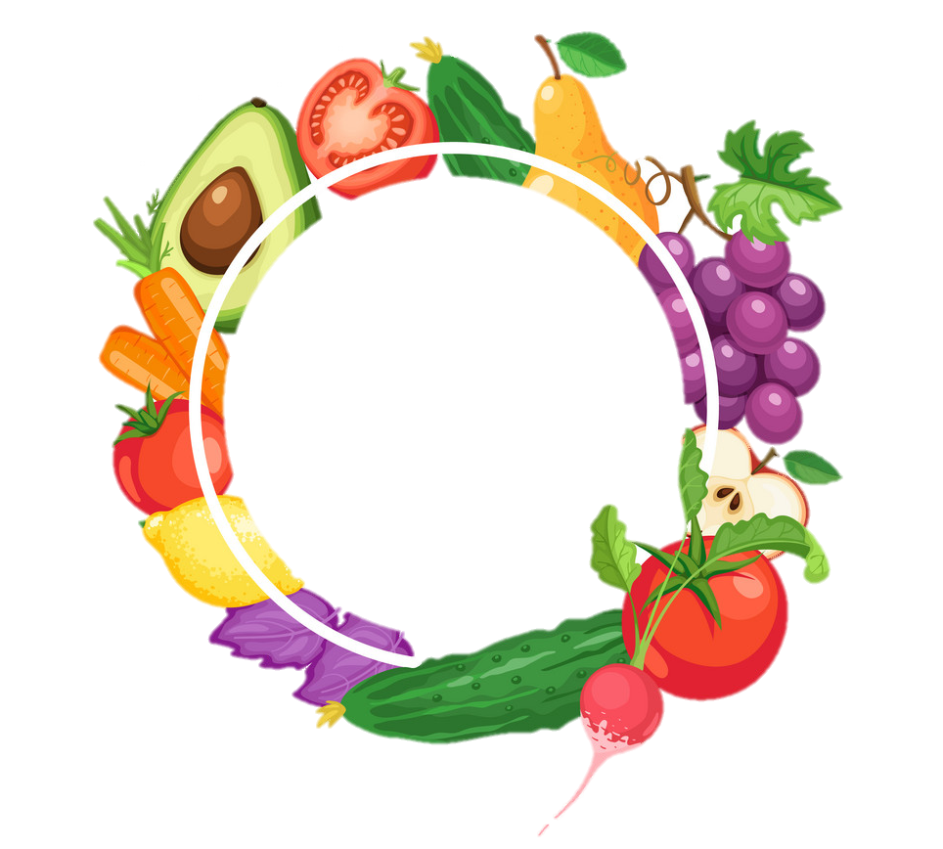

Weten wat je eet!

Lessenpakket thema: Weten wat je eet!
Derde graad
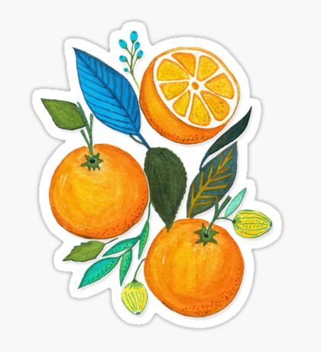
Jana Beets

inhoudstabel
Pagina 3 – 23 ……………………………………………………………………………………..Leerkrachtenbundel
Pagina 24 – 48 …………………………………………………………………………………….Werkbundel voor de leerlingen
Pagina 49 – 103 ………………………………………………………………………………….Bijlagen bij de lessen
Pagina 104 – 118……………………………………………………………………………………………..Extra’s

Leerkrachtenbundel

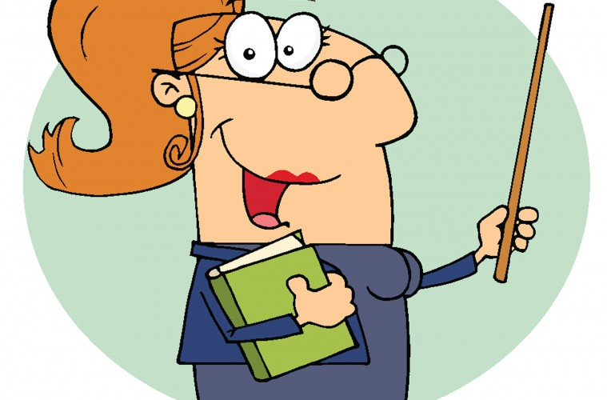

Les 1: Wereldoriëntatie

Gezond en lekker!

Voorblad
Geschikt voor: | 3e graad
Timing: | 100 minuten
Leerdomein: | Wereldoriëntatie: natuur
Korte lesinhoud: | De leerlingen leren over gezonde voeding, de voedingsdriehoek, verschillende soorten voeding en ook een klein deeltje over hoe zo’n gezonde groenten ontstaan. De leerlingen verwerken deze les door eigen ideeën te zoeken voor gezonde snacks en drankjes. Dit stellen ze aan de klas voor aan de hand van een affiche.
Doelen GO!: | 3.2.2. 3 ET WT 1.4 De belangrijkste delen van planten (ook bloem, meeldraad, stamper, vrucht) aanduiden, benoemen en in eigen woorden de functie ervan uitleggen.  3.2.2. 9 ET WT 1.1 Het ontkiemen en groeien van planten beschrijven.  3.2.2. 12 Aangeven dat zaadplanten zich voortplanten door middel van zaden.  3.2.2. 13 De levenscyclus van één zaadplant beschrijven (bijv. bestuiving, groei van de vrucht, vrucht, verspreiding zaad, ontkiemen, groei …).  3.2.7. 1 Een aantal belangrijke voedingsmiddelen benoemen (bijv. groenten, fruit, brood, water, melk, vlees …).  3.2.7. 2 OD WT 1.10 Voedingsgedrag verwoorden als gezond of ongezond.  3.2.7. 5 ET WT 1.17 Voedingsmiddelen en voedingsstoffen ordenen in een schematische voorstelling (bijv. voedingspiramide, klavertje vier …).
Doelen ZILL: | OWna3 Ervaren, onderzoeken, vaststellen en uitdrukken hoe mensen voor hun levensbehoeften sterk afhankelijk zijn van de natuur  • 7-12j Onderzoeken en illustreren hoe de mens afhankelijk is van grondstoffen uit de natuur  OWna4 Ervaren, onderzoeken, vaststellen en uitdrukken hoe levende organismen groeien en zich voortplanten  • 10-12j Onderzoeken, vaststellen en uitdrukken hoe planten zich op verschillende manieren voortplanten  IVgv1 Zorg dragen voor de eigen mentale, sociale en fysieke gezondheid en veiligheid en die van anderen en daarbij aandacht hebben voor:  • Voeding  • Voeding > 2.5-12j Bewust kiezen voor evenwichtig eten en drinken - voldoende water drinken - voldoende fruit en groenten eten
Doelen OVSG: | WO-NAT-03.30 De leerlingen onderscheiden verschillende manieren waarop organismen zich voortplanten.  WO-NAT-07.07 De leerlingen maken een onderscheid tussen gezonde en ongezonde voeding.  WO-NAT-07.08 De leerlingen weten dat voldoende gevarieerde voeding noodzakelijk is voor een goede gezondheid.
Materiaal: | - Laptop/computer/IPad  - Werkbundel thema ‘Weten wat je eet!’  - Schrijfgerief  - A3-papieren  - Kleurpotloden/stiften

Lesverloop

Oriëntatiefase: indelen van de groepen (10’)

De leerlingen krijgen allemaal kaartjes met fruit of groenten op. Ze zoeken de leerlingen met hetzelfde kaartje.
Laat de leerlingen speculeren over het nieuwe thema en over het lesthema van vandaag. Vertel hen dat jullie de komende dagen bezig gaan zijn met het thema ‘Weten wat je eet’. Geef elke leerling een themabundel. Vertel daarna dat we het vandaag gaan hebben over ‘Gezond en lekker!’. Vertel daarna aan de leerlingen dat ze in hun groepje zelfstandig aan de slag gaan. Zeg dat je een website hebt gemaakt die ze moeten volgen. Aan de hand van die website kunnen de leerlingen zelfstandig aan de slag. Geef eventueel nog wat meer uitleg over hoe je de website moet gebruiken.

Verwervingsfase: leren over gezonde voeding (50’)
De leerlingen doorlopen de themabundel in hun groepje. Ze doen dit met behulp van de zelfgemaakte website. Hier staat duidelijk in stappen vermeld hoe ze te werk moeten gaan. Ook kunnen ze de hulp inschakelen van verschillende infobronnen om de vragen op te lossen. Deze vinden ze allemaal terug op de website. Ze lossen alle vraagjes op.

Verwerkingsfase: gezonde snack en drankje zoeken (25’)
Wanneer de leerlingen klaar zijn met alle oefeningen gaan ze met hun groepje opzoek naar gezonde snacks en drankjes die ook op school zouden uitgedeeld kunnen worden. Ze noteren 2 ideeën in hun bundeltje en vertellen ook waarom het gezonde snacks zijn en welke elementen van de voedingsdriehoek er inzitten. Ze maken een affiche van hun ideeën op een A3-papier. Daarna oefenen ze met hun groepje wat ze gaan vertellen over hun snack en drankje.

Slotfase: snack en drankje voorstellen (15’)
De leerlingen mogen hun ideeën nu voorstellen aan de klas. Dit doen ze aan de hand van hun poster.

Les 2: Wereldoriëntatie

Vervelend vlees

Voorblad
Geschikt voor: | 3e graad
Timing: | 75 minuten
Leerdomein: | Wereldoriëntatie: natuur
Korte lesinhoud: | De leerlingen leren over de overconsumptie van voeding en voornamelijk vlees. Ze leren wat het is, hoe het komt, wat de gevolgen ervan zijn en hoe ze zelf hun steentje kunnen bijdragen.
Doelen GO!: | 3.2.3. 12 Met voorbeelden illustreren hoe dieren soms nuttig, soms schadelijk kunnen zijn voor de mens (boerderijdieren, insecten, ongedierte …).  3.2.8. 5 ET WT 1.23 ET WT 1.24 Acties bedenken die zij zelf kunnen uitvoeren om milieubewuster om te gaan met afval, water, energie.  3.2.8. 6 ET WT 1.24 Eenvoudige voorbeelden geven van situaties uit hun eigen leefwereld of de actualiteit die lucht-, water- of bodemvervuilend of –aantastend zijn.  3.2.8. 13 ET WT 1.25 Met concrete voorbeelden uit hun omgeving illustreren dat aan milieuproblemen vaak tegengestelde belangen ten grondslag liggen  (bijv. sluiting milieuvervuilende fabriek en tewerkstelling, mestoverschotten en vervuiling water …)
Doelen ZILL: | IVds2 Beseffen dat wat we hier en nu doen gevolgen heeft voor later en voor anderen elders op de wereld  • 10-12j Zich afvragen welke de gevolgen zijn van het handelen van mensen voor nu en later, voor hier en elders - persoonlijke keuzes en handelingen afstemmen op de mogelijke gevolgen ervan voor nu en later, voor hier en elders  IVds5 Bewust omgaan met consumeren  • 7-12j Ervaren en verwoorden in welke situaties consumptiegedrag problematisch is - uitdrukken op welke manier hen dit raakt - kleur bekennen ten aanzien van overconsumptie en de ongelijke verdeling van middelen  • 10-12j Kritische vragen stellen bij consumptiegedrag - zulke situaties analyseren met oog voor de verschillende aspecten ervan en de betrokkenen  • 10-12j Zonder over elkaar te oordelen in dialoog gaan over consumeren en de consumptiemaatschappij en wat men daar vanuit het eigen perspectief bij beleeft - de eigen rol met betrekking tot overconsumptie onderzoeken - verwoorden welk gebeuren in de omgeving met betrekking tot consumptie of een (on)houdbare economie hen raakt - vragen stellen bij een gebeuren met betrekking tot (on)houdbare economie  OWsa4 Ervaren en vaststellen welke aspecten ondernemen duurzaam maken en zich daarover uitdrukken  • 4-7j Nieuwsgierig zijn naar de herkomst van vertrouwde producten en er meer over willen weten  OWna7 Ervaren, onderzoeken, vaststellen en illustreren hoe mensen de natuur en het milieu zowel op een positieve als negatieve wijze beïnvloeden  • 7-12j Illustreren hoe men duurzaam omgaat met bodem, lucht, water, energiebronnen , grondstoffen , afval (verzamelen, sorteren en recycleren), voedsel … - zelf duurzaam handelen  • 10-12j Onderzoeken en vaststellen welke factoren invloed hebben op het voortbestaan van de mens en van plant- en diersoorten - aan de hand van voorbeelden uit de omgeving onderzoeken en vaststellen hoe milieuproblemen ontstaan onder invloed van de mens - onderzoeken en vaststellen hoe hierbij tegengestelde belangen kunnen spelen
Doelen OVSG: | WO-NAT-06.19 De leerlingen weten dat menselijke activiteiten het klimaat beïnvloeden.  WO-NAT-06.20 De leerlingen zien in dat de mens verantwoordelijkheid draagt ten aanzien van het klimaat.  WO-NAT-08.16 De leerlingen kunnen bij een milieuprobleem in hun omgeving, het probleem en mogelijke oorzaken ervan beschrijven .  WO-NAT-08.17 De leerlingen illustreren dat milieuproblemen in hun omgeving het gevolg kunnen zijn van tegengestelde belangen.  WO-NAT-08.04 De leerlingen beseffen dat de mens voor zijn levensbehoeften afhankelijk is van het natuurlijk leefmilieu.  WO-NAT-02.17 De leerlingen zien in dat de mensen, dieren en planten elkaar beïnvloeden.
Materiaal: | - Pot  - Weetjes + opdrachtbriefje  - Themabundel ‘Weten wat je eet’  - Gebeurteniskaartjes  - Tekst (in stukken geknipt) in enveloppe voor elke leerling  - Pijl op groot stuk papier

Lesverloop

Oriëntatiefase: weetjes over het nieuwe onderwerp (10’)
De leerlingen gaan allemaal in een cirkel zitten. De leerkracht heeft een pot bij. In deze pot zitten allemaal verschillende weetjes. De leerkracht zet een muziekje op. De leerlingen geven de pot door. De leerling die de pot vastheeft wanneer de muziek stopt, mag een weetje uit de pot trekken. Deze leerling leest het weetje voor. De andere leerlingen mogen hierop reageren. We spelen het spel tot alle weetjes uit de pot zijn. De weetjes worden besproken en de leerlingen vertellen hoe ze zich hierbij voelen.
Enkele voorbeeldvragen die u kan stellen:
- Wat betekent dat weetje?
- Is dit een hoog cijfer?
- Hoe komt het dat dit cijfer zo hoog is?
- Vind je dit goed? Waarom wel/niet
- Over wat gaat de les van vandaag gaan denk je ?
Daarna neemt de leerkracht er een blad bij. Je kan hen vertellen dat je een missie hebt voor hun vandaag. Laat een leerling het briefje voorlezen waar de opdracht opstaat.

Verwervingsfase: tekst aan elkaar plakken (10’)
De leerlingen worden in groepjes verdeeld van ongeveer 4 leerlingen. Ze nemen hun werkbundel erbij van thema ‘Weten wat je eet’. Elke leerling krijgt ook een enveloppe. In deze enveloppes zit een tekst die in stukken geknipt is. De leerlingen leggen de tekst weer in de juiste volgorde. De leerlingen werken samen maar elke leerling heeft wel zijn eigen enveloppe en tekst. Daarna laten ze hun tekst controleren door de leerkracht. Is de tekst juist? Dan mogen ze deze opplakken in hun werkbundel. Hier zijn 2 lege bladzijden voor voorzien.

Verwerkingsfase: spel vervelend vlees (25’)

De leerlingen bladeren nu verder in hun themabundel. De leerkracht vertelt dat ze 3 verschillende opdrachten zien in hun bundel. Ze maken telkens een opdracht. Wanneer je klaar bent met 1 opdracht kom je deze laten controleren door de leerkracht. Als deze opdracht klopt dan krijgt het groepje gebeurtenissenkaartjes mee. Deze lezen ze in hun groepje. Wanneer het een positief kaartje is mogen ze deze op het bord komen hangen. Op het bord komt ook een pijl te hangen. Wanneer de leerlingen een negatieve gebeurtenis hebben, komen ze de pijl op het bord een stukje verder kleuren. Daarna gaan ze terug zitten en noteren ze in hun werkbundel een tip over hoe die gebeurtenis verholpen kan worden of hoe het beter kan.
Wanneer het spel is afgelopen, hebben alle leerlingen de opdrachten klaar en hebben ze enkele goede tips in hun werkbundel staan. We overlopen deze klassikaal. Je kan de leerlingen laten reageren op het spel. Wat vonden zei van deze les? Wisten ze al dat vlees eten zo slecht was voor het klimaat?

Slotfase: reflectie met een woordspin (5’)
Schrijf in het groot het woord ‘Vlees’ op het bord. Laat de leerlingen nadenken. Wat komt er als eerste bij hen op nu dat ze dit woord horen. Noteer dit erlangs of laat de leerlingen het zelf noteren. Denken de leerlingen nu anders over vlees eten? Zouden er in het begin van de les andere woorden naar boven komen bij het woord ‘vlees’ dan nu?

Les 3: wereldoriëntatie

Eten van de toekomst

Voorblad
Geschikt voor: | 3e graad
Timing: | 100 - 110 minuten
Leerdomein: | Wereldoriëntatie: natuur en techniek
Korte lesinhoud: | De leerlingen leerden over de overconsumptie van vlees en gaan hier deze les op verder. Ze zullen ontdekken wat we in de toekomst vooral zullen moeten eten. Ze gaan ook aan de slag met onbekende producten.
Doelen GO!: | 3.3.1. 4 ET WT 2.16 Hygiënisch, veilig, zorgzaam en nauwkeurig werken.  3.3.4. 5 ET WT 2.13 ET WT 2.15 ET MM 5.1 Correct gebruiken van het technisch systeem al dan niet a.d.h.v. een stappenplan, handleiding, werktekening …  3.2.1. 7 ET WT 1.26* Aantonen dat ze respect en zorg hebben voor de natuur vanuit het besef dat de mens voor zijn levensbehoeften afhankelijk is van het natuurlijk leefmilieu.  3.2.8. 9 ET WT 1.24 Enkele voorbeelden geven van de gevolgen voor mens en natuur van de klimaatverandering door de opwarming van de aarde.
Doelen ZILL: | OWte1 Ervaren, onderzoeken en vaststellen hoe eenvoudige technische systemen gemaakt zijn van grondstoffen , ingrediënten, materialen en/of onderdelen  • 7-12j Ervaren, onderzoeken en vaststellen hoe belangrijk juiste ingrediënten en de hoeveelheid ervan zijn voor het welslagen van een bereiding - ervaren en vaststellen hoe grondstoffen worden verwerkt tot materialen en/of producten  OWte3 Eenvoudige bestaande technische systemen uit de omgeving hanteren, begrijpen, vergelijken, (de)monteren, evalueren en onderhouden  • 2.5-12j Eenvoudige technische systemen hanteren, monteren en demonteren - veilig, nauwkeurig, hygiënisch en zorgzaam werken met materialen, producten en gereedschappen  OWna3 Ervaren, onderzoeken, vaststellen en uitdrukken hoe mensen voor hun levensbehoeften sterk afhankelijk zijn van de natuur  • 7-12j Onderzoeken en illustreren hoe de mens afhankelijk is van grondstoffen uit de natuur  OWna7 Ervaren, onderzoeken, vaststellen en illustreren hoe mensen de natuur en het milieu zowel op een positieve als negatieve wijze beïnvloeden  • 7-12j Illustreren hoe men duurzaam omgaat met bodem, lucht, water, energiebronnen , grondstoffen , afval (verzamelen, sorteren en recycleren), voedsel … - zelf duurzaam handelen
Doelen OVSG: | WO-NAT-01.08 De leerlingen kunnen op hun niveau (evt. met behulp van een volwassene), eenvoudige bronnen hanteren om meer te weten te komen over de natuur en het milieu.  WO-NAT-02.17 De leerlingen zien in dat de mensen, dieren en planten elkaar beïnvloeden.  WO-NAT-02.18 De leerlingen tonen aan dat de invloed van de mens op de aanwezigheid van organismen positief of negatief kan zijn.  WO-NAT-07.11 De leerlingen herkennen eetbare en niet-eetbare producten.  WO-NAT-07.15 De leerlingen weten dat bepaalde planten de gezondheid kunnen bevorderen.  WO-NAT-08.04 De leerlingen beseffen dat de mens voor zijn levensbehoeften afhankelijk is van het natuurlijk leefmilieu.  WO-TEC-04.02 De leerlingen zijn bereid hygiënisch, veilig en zorgzaam te werken.  WO-TEC-02.23 De leerlingen maken een eenvoudige technische realisatie, al dan niet aan de hand van een stappenplan.
Materiaal: | - Themabundel  - Per hoek een IPad of laptop.  - Een elektrisch vuur  - Pan  - Zonnebloemolie  - Peper en zout  - Keukenpapier  - Scherp mes  - Vork en mes  - Doosje zeekraal (verkrijgbaar in Albert Heijn)  - Doosje sprinkhanen (verkrijgbaar in Albert Heijn)  - Tofu  - Borden  - Schorten  - Memory over vegetariërs  - Insectenkwartet  - Eten van de toekomst jungle speed  - Petflesje (leeg)

Lesverloop

Vooraf: hoeken klaarleggen
Schuif de banken in 3 groepen. Het hoekenwerk bestaat uit 3 verschillende hoeken. Je kan, wanneer je een grote klas hebt, 6 hoeken maken. Dan heb je elke hoek 2 keer.
Open een timer op het digibord. Zet deze timer op 30 minuten. De leerlingen krijgen per hoek een halfuurtje de tijd.

Hoek 1: insecten
Hier leg je een IPad of laptop. De leerlingen nemen zelf schrijfgerief en themabundel mee van hoek tot hoek. Leg ook een doos met kleurpotloden in deze hoek. Je legt op de bank een enveloppe met het insectenkwartet in.
Hoek 2: vegetarisch/veganistisch
Hier leg je ook een IPad of laptop. De leerlingen nemen zelf schrijfgerief en themabundel mee van hoek tot hoek. Leg ook een doos met kleurpotloden in deze hoek. Je legt op de bank een enveloppe met de vegetarische memory in.
Hoek 3: proeven maar
Hier staat een elektrisch vuurtje, een pan, een snijplank en een scherp mes. Zet er ook een bakje met vorken voor alle leerlingen. Zet er ook kleine borden of plastic borden. Verdeel de blokken tofu. Je snijdt stukken voor elke leerling. Heb je 15 leerlingen? Dan verdeel je de blokken in 15 stukken. Zo kan elke leerling zijn eigen stuk snijden, kruiden en bakken. Leg deze stukken in een doos. Zet in deze hoek ook de kruiden en de zonnebloemolie. Leg ook schorten klaar voor de groepjes. De zeekraal en sprinkhanen zitten in potjes en deze plaats je ook in deze groep. Je plaatst ook een laptop of IPad.

Oriëntatiefase: brainstormen (5’)
Schrijf het zinnetje ‘Eten van de toekomst op het bord’. De leerlingen hebben tijdens de vorige les geleerd over overconsumptie van vlees. Laat hen nu brainstormen over deze zin.
- Wat kunnen we eten in plaats van vlees?
- Hoe kunnen we vlees vervangen?
Noteer de leerlingen hun ideeën rond het zinnetje.

Verwervingsfase: uitleg hoekenwerk (10’)
Vertel de leerlingen dat ze vandaag een hoekenwerk gaan doorlopen. Het thema van vandaag is ‘eten uit de toekomst’. Vertel dat ze hun themabundel en schrijfgerief meenemen van hoek tot hoek. In de themabundel vinden ze de les van vandaag en zien ze de verschillende hoeken staan. Vertel hen dat ze steeds de opdrachten goed moeten lezen en dat ze op die manier zelfstandig aan de slag kunnen met hun groepje. Bespreek de hoeken kort.
Hoek 1: insecten
De leerlingen leren over insecten als vleesvervanger. Ze bekijken een filmpje en vullen aan de hand van dat filmpje enkele vragen in. Daarna bekijken ze nogmaals een filmpje en beantwoorden ze weer enkele vragen. Daarna kunnen ze een insectenkwartet spelen als verwerking. Op die manier zijn alle leerlingen bezig, ook als ze sneller klaar zijn met hun oefeningen.
Hoek 2: vegetarisch/veganistisch
De leerlingen leren wat het betekent om vegetarisch of veganistisch te zijn. Ze leren welke vleesvervangers zij gebruiken. Ze kijken hier ook een filmpje en vullen hun themabundel in. Daarna hebben ze nog een link naar een website en opnieuw een filmpje. Ook dit keer met de bijhorende vragen. Wanneer de leerlingen klaar zijn, kunnen ze de hoek verwerken met een vegetarische memory.
Hoek 3: proeven maar
In deze hoek bekijken de leerlingen eerst een instructiefilmpje over hoe ze tofu moeten bereiden. Ze volgen stap voor stap het filmpje. 1 leerling staat steeds aan het vuur. De rest van de leerlingen is bezig met de voorbereidingen van hun tofu of met de andere proevertjes. Ook hier zijn er bijhorende vraagjes. De leerkracht kan best in deze groep ondersteunen. De andere groepen kunnen normaal zelfstandig aan de slag. Wanneer iedereen klaar is met het proeven, kunnen de leerlingen een junglespeed spelen. Ze nemen een leeg petflesje als totem. Ze verdelen de kaarten onder hun groepje. Je legt al je kaarten omgedraaid op een stapel voor je. Je draait om de beurt een kaart om. Wanneer je dezelfde foto hebt als iemand anders, moet je zo snel mogelijk naar de totem grijpen. Wie hem als eerste heeft, wint. Hij geeft zijn kaarten aan de verliezer. Wanneer er een kleurenkaart wordt omgedraaid gelden dezelfde regels. Nu moet je grijpen wanneer je dezelfde kleur hebt als een andere speler en niet dezelfde foto. Deze kaart geldt tot als iemand heeft moeten grijpen. Wie als eerste al zijn kaarten kwijt is, wint.
Na 30 minuten schuiven de leerlingen door. Ze ruimen de hoek telkens netjes op.

Verwerkingsfase: hoekenwerk (90’)
De leerlingen doorlopen de verschillende hoeken. De leerkracht helpt bij hoek 3.

Slotfase: hoekenwerk opruimen (5’)
Het hoekenwerk wordt met de gehele klas opgeruimd. Daarna kan je bij de leerlingen polsen hoe zij het vonden. Wat hebben ze geleerd? Wat wisten ze al? Wat wisten ze helemaal nog niet? Wat vonden ze van de proevertjes?

Les 4: taal

Smakelijke spreekwoorden!

Voorblad
Geschikt voor: | 3e graad
Timing: | 50 minuten
Leerdomein: | Taal: taalbeschouwing
Korte lesinhoud: | De leerlingen leren verschillende spreekwoorden kennen in verband met het thema voeding.
Doelen GO!: | 1.2.2. 132 TBS ET 6.5 Reflecteren op de betekenis van woordgroepen en zinnen zoals uitdrukkingen en vergelijkingen.  1.2.2. 142 TBS ET 6.5 ET 5.1- 5.4 Een woordenweb maken met associaties.  1.2.2. 146 TBS ET 6.5 TBS ET 6.7 Reflecteren op de betekenis van woorden die letterlijk of figuurlijk kan zijn.
Doelen ZILL: | TOtn2 Nadenken over de belangrijkste aspecten van het taalsysteem. Daarbij taalbeschouwelijke termen gebruiken  Betekenissen van woorden en woordgroepen  Betekenissen van woorden en woordgroepen > 2.5-12j Experimenteren met en onderhandelen over woordbetekenissen in functie van (expressief)  overbrengen van boodschappen of om te komen tot een juister woordbegrip  Betekenissen van woorden en woordgroepen > 2.5-12j Nieuwe betekenissen van woorden en woordgroepen waarnemen en er zich over verwonderen  Betekenissen van woorden en woordgroepen > 9-12j Figuurlijk taalgebruik onderzoeken: woorden of woordgroepen die in de letterlijke of de figuurlijke betekenis gebruikt worden het gebruik en de betekenis van frequent gebruikte uitdrukkingen, en daarbij de term ‘uitdrukking’ kennen en gebruiken
Doelen OVSG: | NL-TBS-02.22 De leerlingen reflecteren op gebruik en betekenis van figuurlijk taalgebruik.  NL-TBS-02.23 De leerlingen reflecteren op gebruik en betekenis van frequent gebruikte spreuken, spreekwoorden en uitdrukkingen.
Materiaal: | - Schrijfgerief  - Werkblad in themabundel met QR-code en link naar de app  - Computers/laptops/IPad  - Memory in een enveloppe per groep  - Verbetersleutel memory

Lesverloop

Oriëntatiefase: galgje opzoek naar het thema (10’)
Speel het spel ‘galgje’ met de leerlingen. Schrijf genoeg streepjes voor de woorden ‘smakelijke spreekwoorden’ op het bord. Laat de leerlingen om de beurt een letter raden. Speel het spel galgje verder tot ze de woorden hebben gevonden.

Verwervingsfase: wat is een spreekwoord (10’)
Je schrijft in het groot ‘spreekwoorden’ op het bord. Je vraagt aan de leerlingen of ze weten wat een spreekwoord is. Je komt samen tot de uiteindelijke definitie. Je noteert deze onder het woord.
Definitie: Een spreekwoord is een korte, krachtige uitspraak die een waarheid of wijsheid bevat.
Je vraagt aan de leerlingen of ze al enkele voorbeelden kennen van spreekwoorden. Je noteert deze rond het woord. Je krijgt op het bord een web van spreekwoorden.
Vraag aan de leerlingen wat het verschil is tussen letterlijk en figuurlijk.
Definitie: Letterlijk betekent dat je met woorden precies zegt wat je bedoelt. Figuurlijk betekent dat je met woorden iets anders bedoelt dan je letterlijk zegt.
Vraag aan de leerlingen of spreekwoorden letterlijk of figuurlijk zijn, waarom?

Verwerkingsfase: smakelijke spreekwoorden ontdekken (20’)
De leerlingen werken per 2. Geef elk groepje een laptop, een computer of een IPad. Leg in elke groep een enveloppe met de memory in. De verbetersleutel van de memory leg je vooraan op de bureau. Elke leerling heeft ook zijn/haar themabundel waar het werkblad van deze les instaat.
Geef de leerlingen korte informatie mee. Vertel de leerlingen dat ze goed de instructies op het werkblad moeten lezen. Vertel hen dat ze op die manier de nieuwe smakelijke spreekwoorden zullen ontdekken.
De leerlingen voeren eerst de link of de QR-code in, in hun laptop of IPad. Ze krijgen een kruiswoordraadsel te zien. Ze moeten de ontbrekende woorden in de spreekwoorden aanvullen.

Spreekwoorden + ontbrekende woord dat ze moeten aanvullen:
- Hij heeft er geen kaas van gegeten.
- Je bent om op te eten.
- Ik heb honger als een paard.
- Er zit een haar in de boter.
- Boontje komt om zijn loontje.
- Voor een appel en een ei verkopen.
- De appel valt niet ver van de boom
- Een harde noot kraken.
- Hij is met zijn gat in de boter gevallen.
- Op eieren lopen.
Wanneer de leerlingen de kruiswoordpuzzel via de app hebben opgelost, vinden ze het woord ‘smakelijk’. Ze kunnen het kruiswoordraadsel verbeteren met de app. Wanneer ze al de spreekwoorden juist hebben, vullen ze de spreekwoorden in op hun werkblad.
Nu spelen ze per 2 de memory. Ze proberen de juiste betekenis bij het juiste spreekwoord te plaatsen. Als ze deze uitgespeeld hebben, verbeteren ze met de verbetersleutel die ze vooraan kunnen komen halen. Ze verbinden de spreekwoorden op hun werkblad met de juiste betekenis.
Je kan na de partnerwerk klassikaal de spreekwoorden nogmaals herhalen om te kijken of iedereen het zeker goed heeft gedaan.

Slotfase: pictionary (10’)
De leerlingen hebben nu nieuwe spreekwoorden geleerd. Je kan nu een leerling aan het bord laten komen. Je geeft hem of haar een pas geleerd spreekwoord. Deze leerling tekent het spreekwoord op het bord. De rest van de klas moet raden. Je kan dit enkele keren herhalen. Je kan dit ook in een andere variant spelen en de leerlingen het spreekwoord laten uitbeelden.

les 5: MUVO beeld

3 - gangen menu

Voorblad
Geschikt voor: | 3e graad
Timing: | 75 min.
Leerdomein: | Muzische vorming: beeld
Korte lesinhoud: | De leerlingen maken een eigen lekkernij op 3 verschillende manieren. Ze ontdekken volgende aspecten:  - Vorm – vormsoorten – ruimtelijke vormen  - Vorm – vormen stileren  - Lijn – lijnsoorten  - Pointillisme
Doelen GO!: | 4.1.1.15 1.5, 1.3 Het gebruik van materialen en aangewende technieken in een beeldend werk herkennen en verwoorden.  4.1.2.7 1.4 1.5 Een vorm voorstellen d.m.v. volumes (3D).  4.1.2.9 1.4 1.5 Verschillende lijnsoorten gebruiken om een beeld te creëren.  4.1.2.26 1.2, 1.4, 1.5 1.5, 1.6 Een beeldend werk maken door te kiezen uit volgende werkvormen: boetseren, drukken, werken met papier, ruimtelijke constructies, schilderen, werken met textiel, tekenen, werken met zand.
Doelen ZILL: | MUge2 De muzische bouwstenen beleven, herkennen, onderzoeken en hanteren Beeld > Vorm > 10-12j Bewust beleven, herkennen, beschrijven, uitvoeren en creatief gebruik maken van:  • de gevoelswaarde van een vorm  • vormen met een symboolwaarde  • vormcontrasten  • samengestelde driedimensionale vormen  • karakteristieke houdingen van mensen en dieren  • stileren en abstracte vormgeving  Beeld > Lijn > 10-12j Bewust beleven, herkennen, uitvoeren en creatief gebruik maken van:  • verschillende lijnsoorten in eigen werk  • punt- en lijnstructuren (ritme, patroon, arcering …) om een gevoelswaarde op te roepen  MUge5 Muzische domeinen, hun werkvormen en vormgevingsmiddelen ontdekken, doelgericht kiezen en combineren om zich expressief te uiten  • 10-12j (Combinaties van) werkvormen en vormgevingsmiddelen in de verschillende muzische domeinen analyseren en inzetten om zich creatief te uiten  MUva3 De technische en expressieve vaardigheden die nodig zijn om zich muzisch uit te drukken in beeld, muziek, dans en drama verfijnen  • Beeld > Schilderen > 2.5-5j Exploreren en experimenteren met het schilderen met verschillende materialen  • Beeld > Tekenen > 5-10j Oefenen in het schetsen, ontwerptekenen en fantasietekenen met verschillende materialen
Doelen OVSG: | MV-BLD-BS-4 Kinderen kunnen een beeldelement in een werk aangeven.  MV-BLD-OM-3.7 Kinderen kunnen de materialen en hulpmiddelen zuinig gebruiken, zorgzaam onderhouden en netjes opbergen na gebruik.  MV-BLD-OM-3.4 Kinderen kunnen de materialen en hulpmiddelen met voldoende inzicht en vaardigheden gebruiken om vorm te geven aan de eigen belevingswereld.  MV-BLD-OM-2.3 Kinderen experimenteren met beeldelementen. Ze onderzoeken de mogelijkheden van kleur, vorm, volume, structuur, ritme, textuur, contrast, compositie, beweging, ..
Materialen: | - A4 tekenpapier  - Lat  - Schaar  - Potlood  - Zwart A3 – papier  - Pritt  - Kladblad  - Kleurpotloden  - Stiften  - Dunne zwarte stiften  - Wattenstaafjes  - Verf  - Potjes voor de verf  - Bedekking voor de banken (kranten, plastic, karton,…)  - Blad met QR-codes per groepje  - Powerpoint  - Werkbundel thema ‘Weten wat je eet!’

Lesverloop

Oriëntatiefase: inleidend spel (10’)
Om de les in te leiden, starten we met een spel. Je kan dit best even buiten op de speelplaats doen. Je verdeelt de klas in 2 groepen. Aan de linkerkant van de speelplaats is Lekkerland. Aan de rechterkant ligt Viesland. Er staat een tikker in het midden. Deze kiest een voedingsmiddel uit. De leerlingen moeten overlopen naar Lekkerland of Viesland. Wanneer ze het lekker vinden, lopen ze naar Lekkerland. Wanneer ze het niet lusten, blijven ze in Viesland. Degene die overlopen en getikt worden, gaan mee in het midden staan.

Verwervingsfase: de verschillende stijlen bekijken (20’)
Geef elke leerling een kladpapier. Open de PowerPoint. Toon aan de leerlingen wat ze gaan maken vandaag. Laat de leerlingen op hun kladblad experimenteren. Geef hen de opdracht om zelf iets van voeding te schetsen op hun blad. Laat hen terug denken aan het spel van daarstraks. Daar kunnen ze inspiratie uithalen.
Leg daarna uit dat ze 1 voedingsmiddel moeten kiezen. Ze gaan deze in 3 versies tekenen: lijntekening, stileren in ruimtefiguren en pointillisme. We starten met de lijntekening. Deze tekening bestaat enkel uit allemaal verschillende lijnen.
Toon de leerlingen verschillende soorten lijnen en bespreek deze. Laat hen daarna op hun kladblad zelf proberen. Geef hen 2 minuten de tijd om zoveel mogelijk verschillende lijnen te tekenen. Laat ze daarna het aantal lijnen tellen. Wie heeft er de meeste gevonden?
Daarna ga je verder naar het stileren in ruimtefiguren. Je gaat je voedingsmiddel vereenvoudigen. Je gaat het opbouwen in ruimtefiguren. Je tekent de ruimtefiguren zo zodat je kan zien dat het samen je voedingsmiddel vormt. Maar hoe teken je nu zo’n ruimtefiguren? Toon aan het bord hoe je een ruimtefiguur tekent (3D tekenen). Laat de leerlingen daarna zelf experimenteren op hun kladblad. Ga rond en help indien nodig.
Hierna gaan we door naar het pointillisme. Je toont de leerlingen enkele schilderijen. Je vraagt aan hen wat ze zien? Wat valt er op? Vertel de leerlingen dat ze zelf ook zo’n werkje gaan maken. Laat hen nadenken met wat ze zouden kunnen stempelen. Misschien komen ze zelf tot wattenstaafjes. Anders kan jij het aanbrengen.

Verwerkingsfase: beeldend en zelfstandig aan het werk (35’)
Verdeel de leerlingen in groepjes van ongeveer 4 leerlingen. Alle leerlingen nemen een potlood, een pritt, een lat en een schaar mee naar hun plek. In de groepjes staat verf, potjes, wattenstaafjes, stiften, kleurpotloden en dunne zwarte stiften. Elke leerling krijgt ook een zwart A3-papier en een A4-papier mee. In elk groepje ligt ook een IPad en een blad met QR-codes op. Je vertelt aan de leerlingen dat ze met hun IPad de codes moeten scannen. Hier vinden de leerlingen telkens stappenplannen terug over de werkjes. Ze kunnen deze raadplegen als ze het even niet meer weten. Vertel aan de leerlingen dat wanneer de werkjes af zijn, ze deze op het zwarte blad op een rij naast elkaar mogen plakken. Ze noteren hun naam achteraan het zwarte blad. Dit doen ze in potlood.

Slotfase: de werkjes bespreken (5’)
Wanneer de leerlingen klaar zijn, hangen ze hun werkje tegen het bord. Ze worden besproken.
- Welke verschillende lijnen vinden we terug in de werkjes?
- Zien we in elk werkje het pointillisme terug? Wat was dit ook alweer?
- Hoe ging het werken met de QR-codes en de stappenplannen?
- Welke ruimtefiguren zien we terug?
- Zijn alle 3D - figuren goed gelukt?
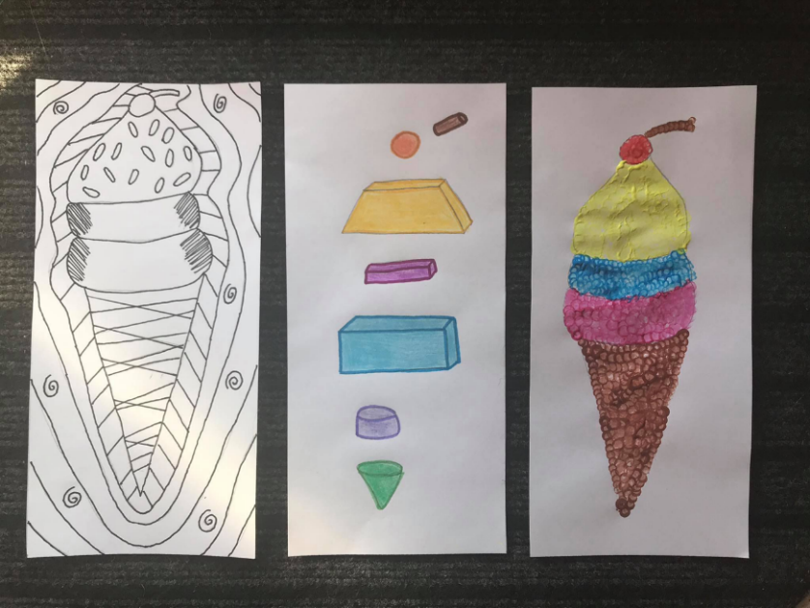
Neem een foto van elke leerling zijn of haar werkje. Er is plaats in het themabundeltje voorzien om te foto in te plakken.

Les 6: Muvo MUZIEK

Kook je eigen lied!

Voorblad
Geschikt voor: | 3e graad
Timing: | 75 minuten
Leerdomein: | Muzische vorming: muziek
Korte lesinhoud: | De leerlingen leren wat een grafische partituur is. Ze maken zelf een muziekstuk aan de hand van keukenmaterialen. Ze leren zelf een grafische partituur maken van hun muziekstuk.
Doelen GO!: | 4.2.1.2 2.1, 2.3 2.1 De sfeer van beluisterde muziek ervaren, beschrijven en vergelijken  4.2.1.14 2.1, 4.4 2.1 Herhaling en/of contrast in een eenvoudig muziekstuk herkennen.  4.2.2.14 2.2, 2.4* Bij het musiceren gebruikmaken van klankduur (ritme, tempo), klanksterkte (dynamiek), klankhoogte (melodie) of klankkleur (samenklank, solo …).  4.2.2.21 2.2, 2.4* Een eenvoudig muziekstuk componeren.  4.2.2.26 De klanksterkte grafisch noteren en lezen.  4.2.2.25 De klankhoogte grafisch noteren en lezen.  4.2.2.24 De klankduur grafisch noteren en lezen.  4.2.2.30 Een eenvoudige grafische partituur noteren en verklanken.
Doelen ZILL: | MUva3 De technische en expressieve vaardigheden die nodig zijn om zich muzisch uit te drukken in beeld, muziek, dans en drama verfijnen  Muziek > Musiceren met instrumenten en materialen > 8-10j Oefenen op bespeelmogelijkheden die passen bij het instrument, variaties in klankkleur benutten - gestructureerde muziekstukken (maat, ritme, ritmische patronen, muzikale zinnen, herhalingen …) met instrumenten en materialen uitvoeren. Oog hebben voor contrasten - oefenen op het instrumentaal begeleiden van liedjes (ritmische en melodische ostinaat)  • Muziek > Musiceren met grafische partituren > 10-12j Oefenen op het uitvoeren en ontwerpen van complexere grafische partituren - kennismaken met de basisprincipes van de klassieke muzieknotatie (kwart, halve en hele noten en de daarbij behorende rusten, meerstemmigheid …)  • Muziek > Ontwerpen van klank en muziek > 10-12j Experimenteren met eigen teksten op een bestaande melodie of op een eigen (eenvoudige) melodielijn - muziekstukken componeren met een duidelijke structuur en opbouw
Doelen OVSG: | MV-MUZ-MB-3.2.1.1 De kinderen ervaren bij muziekactiviteiten verschillen in dynamiek (zacht-piano, luid-forte).  MV-MUZ-MB-2.4.2 De kinderen kunnen tijdens het beluisteren van een muziekfragment met kleur, lijnen, beweging, .. de intensiteit weergeven.  MV-MUZ-MB-2.1.4 De kinderen kunnen een reeks geluiden of klanken benoemen en onthouden in welke volgorde zij ze te horen kregen.  MV-MUZ-MB-2.1.2 De kinderen onderzoeken voorwerpen door er geluiden mee te maken.  MV-MUZ-SI-4.2 De kinderen kunnen zelf een lied creëren.
Materiaal: | - Kladpapier + schrijfgerief  - A3-papier  - https://www.youtube.com/watch?v=YCLyAmXtpfY  - https://www.youtube.com/watch?v=3PZH4E1ETjc  - https://www.youtube.com/watch?v=5LOFhsksAYw  - https://www.youtube.com/watch?v=-8gI5wlER6g  - prent grafische partituur  - kokosnoten  - placemats  - kookpotten  - gardes  - doosjes met M&M’s  - lege pepermolens  - werkbundel thema ‘Weten wat je eet!’

Lesverloop

Oriëntatiefase: filmpje (5’)
Je beluistert samen met de leerlingen klassikaal een filmpje (ter inleiding) waarna de leerkracht enkele vragen stelt. De eerste maal luisteren de leerlingen naar het filmpje zonder naar het beeld te kijken. Ze sluiten hun ogen, kruisen de armen en leggen het hoofd neer.
Vragen die de leerkracht achteraf kan stellen:
- Welke instrumenten herkende je?
- Hoe heb je het muziekstuk ervaren?
- Welk gevoel krijg je bij dit muziekstuk?
- Welke kleur zou je koppelen aan het muziekstuk?
- Moest je een tekening kunnen maken bij de muziek, hoe zou deze er dan uitzien?
- Welke elementen kwamen vaak terug?
Je laat de leerlingen het filmpje een tweede maal beluisteren. De leerlingen mogen dit keer ook naar het filmpje kijken. In het filmpje wordt een grafische partituur of een musicogram gemaakt bij het muziekstuk.
Enkele vragen die de leerkracht achteraf kan stellen:
- Wat kon je zien op het filmpje?
- Welke tekeningen werden er gemaakt?
- Welke elementen kwamen vaak terug?
- Welke tekeningen komen meerder keren terug?

Verwervingsfase: wat is een grafische partituur/musicogram? (15’)
De leerkracht stelt enkele vragen om de voorkennis van de leerlingen te polsen.
- Wie heeft hier al eens van gehoord?
- Wat is een musicogram of een grafische partituur?
- Wat is de bedoeling hiervan denk je? Wat geeft zo’n grafische partituur weer?
De leerkracht legt nu uit wat een grafische partituur of een musicogram is.
Definitie: Een ander woord voor een musicogram is een grafische partituur. We kennen allemaal de standaard partituren met notenbalken. In de moderne muziek wordt er naast de traditionele partituren ook vaak gebruik gemaakt van grafische partituren. De muzikant gebruikt zelfbedachte tekens of grafieken om z’n muziek op te schrijven. Zo kan de muzikant een gevoel bij een stukje koppelen aan een kleur... een koud of kil gevoel geef je misschien een blauwe kleur, terwijl een vrolijk stukje een gele kleur krijgt. Je kan ook woorden gebruiken, afkortingen of kleine tekeningetjes om het muziekstuk weer te geven. Een grafische partituur kan gebruikt worden om bijvoorbeeld het verloop van elektronisch voortgebrachte klanken grafisch weer te geven, om de muzikant een grotere speelvrijheid te geven, of om muziek weer te geven die niet kan worden genoteerd m.b.v. de traditionele partituur.
De leerkracht hangt op het bord een voorbeeld van een grafische partituur.
Vragen die hierbij gesteld kunnen worden:
- Welke vormen herken je?
- Waarom zouden sommige vormen hetzelfde zijn?
- Waarom zijn sommige vormen die hetzelfde zijn wel groter of kleiner dan elkaar.
- Waarom gaat de ene trap omhoog en de andere omlaag?
De leerkracht kan extra uitleg geven indien nodig.
Achtergrondinformatie: Vormen die hetzelfde zijn, hebben dezelfde klank. Wanneer de ene vorm groter is dan de andere, wil dat zeggen dat de klank luider was dan de andere ook al was het dezelfde klank. Bijvoorbeeld: een rondje staat voor een klap in de handen. Leerkracht klapt zachtjes in de handen en tekent een klein rondje op bord. Daarna klapt de leerkracht heel hard in de handen. Dit wordt een groot rondje. Wanneer een lijn of figuurtjes omhoog gaan wil dat zeggen dat de toon hoger gaat, wat is het verschil tussen een klank en een toon? Leerkracht laat enkele filmpjes zien die dit aantonen. Een klank kan hetzelfde zijn maar toch een verschillende toon hebben. Een hoge toon en een lage toon. Horen jullie het verschil? Hiermee tekenen ze een lijn of dezelfde figuurtjes achter elkaar maar dan naar omhoog of omlaag. Dit hangt af van de toonhoogte.
De leerkracht zet nu een lied op. Alle leerlingen krijgen een kladblad. Ze mogen bij dit lied proberen een grafische partituur te maken. De leerkracht laat het een paar keer luisteren. De leerlingen oefenen op deze manier in hoe ze zo’n partituur kunnen vormgeven.
De partituren van de leerlingen worden op bord gehangen en vergeleken.

Verwerkingsfase: zelf een muziekstuk maken + grafische partituur (30’)
De leerlingen worden nu in groepen verdeeld (groepjes van 3 of 4 leerlingen). In het groepje liggen verschillende materialen die we in de keuken ook terugvinden: een kokosnoot, een garde, een kookpot, een potje gevuld met M&M’s, een (lege) pepermolen en een placemat.
De leerlingen krijgen eerst 5 minuten de tijd om zoveel mogelijk geluiden te maken met het materiaal dat er ligt. Ze moeten zo origineel mogelijk zijn. Ze krijgen ook een kladblad waar ze hun ideeën op kunnen noteren.
Wanneer de 5 minuten om zijn, houden we een battle. Om de beurt maakt een groepje een geluid met één van de materialen. Wanneer een geluid geweest is, mogen de andere groepjes dit niet meer gebruiken. Wie heeft de meeste originele geluiden?
Hierna mogen de leerlingen met hun gevonden geluiden en inspiratie zelf een muziekstuk maken. Ze gebruiken de materialen die er liggen. Elk materiaal moet zeker 1 keer aan bod komen. De leerlingen maken er ook een duidelijke grafische partituur van op een A3-papier. Op deze partituur moet ook een legende aanwezig zijn.

Slotfase: muziek maken met de klas (25’)
De groepjes komen om de beurt aan de beurt. Ze hangen hun partituur aan het bord. Daarna spelen ze het met hun groepje eenmaal voor. Ze mogen hierna kort verduidelijken hoe hun partituur in elkaar zit. Daarna spelen ze het stuk nogmaals. De klas probeert zo goed mogelijk de partituur mee te volgen. Iedereen speelt het muziekstuk.
Trek een foto van de leerlingen hun grafische partituren . Er is plaats in de themabundel om de foto op te plakken.
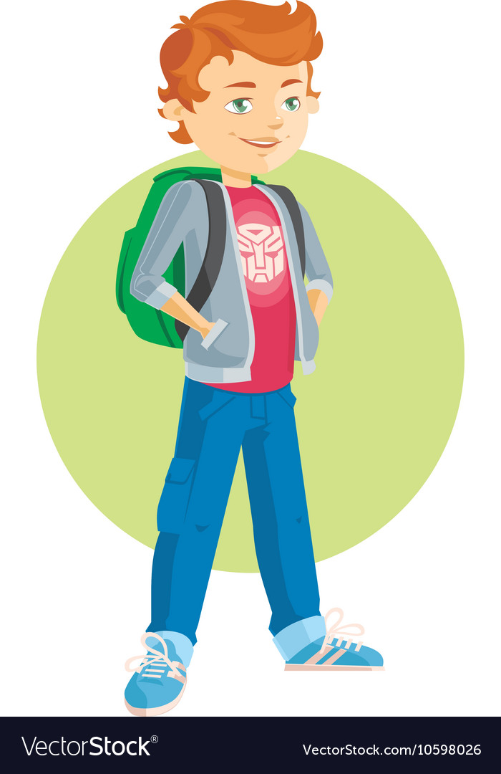
Werkbundel voor de leerlingen

gezond en lekker

Scan de code met je IPad of geef volgende link in op je laptop. Lees wat je moet doen op de website en volg de verschillende stapjes! Veel succes!

https://sites.google.com/site/gezondevoedingvanjufjana/home

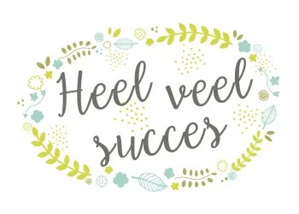

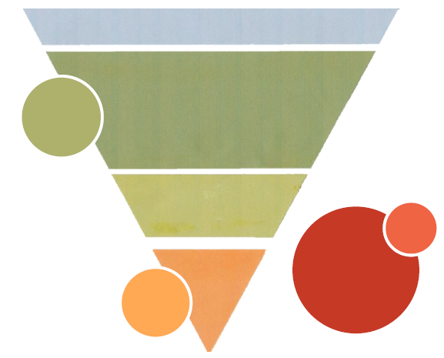
Vul de lege voedingsdriehoek verder aan. Vul op de stippenlijnen de juiste woorden in. Neem je knipblad achteraan in de themabundel. Knip de plaatjes uit en plak ze op de juiste plaats in de driehoek.
………….
………….
………….
………….

Vul de vraagjes in verband met de voedingsdriehoek in. Geef telkens een voorbeeld van een voedingsmiddel dat in die categorie thuishoort. Omcirkel ook steeds wat klopt.

- Welke 6 categorieën behoren tot de donkergroene zone?
  - ………………………………………………………………………………..bijvoorbeeld:…………………………………………
  - ……………………………………………………………………………….. bijvoorbeeld:…………………………………………
  - ……………………………………………………………………………….. bijvoorbeeld:…………………………………………
  - ……………………………………………………………………………….. bijvoorbeeld:…………………………………………
  - ……………………………………………………………………………….. bijvoorbeeld:…………………………………………
  - ……………………………………………………………………………….. bijvoorbeeld:…………………………………………
De voedingsmiddelen die in de donkergroene zone staan, mogen we veel/soms/weinig/bijna nooit eten.
- Welke 5 categorieën behoren tot de lichtgroene zone?
  - ………………………………………………………………………………… bijvoorbeeld:………………………………………
  - ………………………………………………………………………………… bijvoorbeeld:………………………………………
  - ………………………………………………………………………………… bijvoorbeeld:………………………………………
  - ……………………………………………………………………………….. bijvoorbeeld:………………………………………
  - ………………………………………………………………………………… bijvoorbeeld:………………………………………
De voedingsmiddelen die in de lichtgroene zone staan, mogen we veel/soms/weinig/bijna nooit eten.

- Welke 2 categorieën behoren tot de oranje zone?
  - ……………………………………………………………………… bijvoorbeeld:………………………………………
  - ……………………………………………………………………… bijvoorbeeld:………………………………………
De voedingsmiddelen die in de oranje zone staan, mogen we veel/soms/weinig/bijna nooit eten.
- Geef 5 voorbeelden van voedingsmiddelen die niet tot de voedingsdriehoek behoren en daarom in de rode zone staan.
  - ………………………………………………………………….
  - …………………………………………………………………
  - …………………………………………………………………
  - ………………………………………………………………..
  - ………………………………………………………………..
De voedingsmiddelen die in de rode zone staan, mogen we veel/soms/weinig/bijna nooit eten.
Je vindt in 3 verschillende zones vlees terug. Hoe is dit mogelijk? Wat is het verschil tussen de verschillende soorten vlees?
Vlees lichtgroene zone = ………………………………………………………………………………………………………………………………………………………………………………………………………………………………………………………………………………………………………………………………………….
Vlees oranje zone =
…………………………………………………………………………………………………………………………………………………………………………………………………………………………………………………………………………………………………………………………………………
Vlees rode zone =
…………………………………………………………………………………………………………………………………………………………………………………………………………………………………………………………………………………………………………………………………………

Er bestaan verschillende soorten groenten. Hieronder zie je een rooster met allemaal groentes in. Maak groepjes van 3 en plaats er de juiste soortnaam bij. 1 Groep is al gegeven als voorbeeld.

spinazie | witte kool | komkommer | pompoen | broccoli | pastinaak
paddenstoel | snijbonen | asperge | prei | knoflook | tomaat
andijvie | rode biet | spruitjes | bleekselderij | doperwten | witlof
sperziebonen | venkel | radijs | ui | ijsbergsla | champignons

- ………………………………………………………………….
- ……………………………………………………………………
- ……………………………………………………………………
- ……………………………………………………………………
- ……………………………………………………………………
- ……………………………………………………………………
- ……………………………………………………………………
- Overige groenten

Hoe groeien onze groenten? Bekijk het filmpje dat je terugvindt op de website. Vul onderstaande tekst en tekening verder aan.

Kies uit: tomaat – rijpe – ontkiemen – stamper – stuifmeel – zaadjes – meeldraad – nacht – bloemknop – 2 blaadjes – vruchtbeginsel – eicel

Binnenin de tomaat zitten ……………………………………… . Wanneer een ……………………………… tomaat op de grond valt, spatten de zaadjes eruit. Deze belanden dan in de grond. Het plantje gaat in de grond ……………………………………… . Daarna groeit het omhoog naar het licht toe. Eerst komen er ……………………………………………….. aan, daarna gaat het steeds meer vertakken en wordt de plant steeds groter. Gedurende de ……………………………. rollen de blaadjes op. Daarna komt er een …………………………………………… aan. In de bloemknop zit een …………………………. en een ……………………………………… . Het onderste deel van de stamper is dikker en noemen we het ……………………………… . De meeldraden zitten naast de stamper en vormen …………………………….. . Wanneer dit op het kleverige stuk van de stamper terecht komt, vormt het een buis richting het vruchtbeginsel. Daar zoekt hij een ……………………………………. op. De eicel en de inhoud van het vruchtvlees smelten samen tot zaadjes. De bloem verwelkt en de vrucht begint te groeien. Een nieuwe ………………………. wordt gevormd.

Vul de ontbrekende delen in.
………………………………………………………
……………………………………………
………………………………………………………

Jouw idee | Waarom is dit een goede snack/drankje?
………………………… | …………………………………………………………………………………………………………………………………  …………………………………………………………………………………………………………………………………  …………………………………………………………………………………………………………………………………  …………………………………………………………………………………………………………………………………  …………………………………………………………………………………………………………………………………  …………………………………………………………………………………………………………………………………  …………………………………………………………………………………………………………………………………
………………………… | …………………………………………………………………………………………………………………………………  …………………………………………………………………………………………………………………………………  …………………………………………………………………………………………………………………………………  …………………………………………………………………………………………………………………………………  …………………………………………………………………………………………………………………………………  …………………………………………………………………………………………………………………………………  …………………………………………………………………………………………………………………………………

Vul hieronder je idee in voor een gezond drankje en hapje dat op school zou uitgedeeld kunnen worden. Noteer er ook bij waarom het zo gezond is. Past het in de voedingsdriehoek?

vervelend vlees

Plak hieronder de tekst in de juiste volgorde op.

OPDRACHT 1

Vul de tekst verder aan. Kies uit: boeren – Brazilië – hout – kruin – lucht – ontbossing – regering – veeteelt

1 woord kan verschillende keren in dezelfde zin voorkomen

Vul daarna het kruiswoordraadsel in met deze woorden.

OPDRACHT 2

Je vindt enkele roosters terug. In deze roosters staan verschillende aspecten. Onder de rooster staan de namen van verschillende groepen. Jij zoekt welke 4 begrippen in de groepen thuishoren en kleurt deze in de juiste kleur.

Gele groep: Wat betekent onteigenen?
Groene groep: Hoe staat het met de honger in de wereld?
Rode groep: Wat gebeurt er met het regenwoud?

Gele groep: Wat is vee?
Groene groep: Wat eet vee?
Rode groep: Wat gebeurt er met de boeren?

OPDRACHT 3
Waar of niet waar? Verbeter de zin indien nodig.

Schrijf hieronder enkele tips op die jullie verzonnen.
- …………………………………………………………………………………………………………………………………………..
- …………………………………………………………………………………………………………………………………………..
- …………………………………………………………………………………………………………………………………………..
- …………………………………………………………………………………………………………………………………………..
- …………………………………………………………………………………………………………………………………………..
- …………………………………………………………………………………………………………………………………………..
- …………………………………………………………………………………………………………………………………………..

eten van de toekomst

Hoek 1: insecten

Scan de QR-code met je IPad of geef de link in met je laptop.
https://www.youtube.com/watch?v=hFEmPpZk23o

Bekijk het filmpje en los daarna de vragen op.

- Kleur de insecten die je kan opeten.
Muggen
Naaktslak
Krekels
Sprinkhaan
Wasmotrups
Moriowormen
Meelwormen

Teken

- Luister naar het filmpje en vul de tekst verder aan.
Insecten eten is lekker en gezond. Alle stoffen die we nodig hebben zitten er in. Er zitten echt alle essentiële ……………………………………………… in. Er zitten ook …………………. vitaminen en ………………… mineralen in. En niet te vergeten ook alle essentiële ………………………………………. die we nodig hebben.
- Waar of niet waar? Verbeter indien nodig.
We hoeven geen insecten te eten. Het gangbare vlees ( = het vlees dat we nu eten zoals biefstuk, kipfilet,…) zal altijd voldoende blijven om alle mensen te voeden. WAAR – NIET WAAR
………………………………………………………………………………………………………………………………………………………………………………………………………………………………………………………………………………………………………………………………
Een sprinkhaan is even voedzaam als een biefstuk. WAAR – NIET WAAR
………………………………………………………………………………………………………………………………………………………………………………………………………………………………………………………………………………………………………………………………
Insecten maken veel meer uitwerpselen aan en stoten hierdoor meer broeikasgassen uit dan koeien. WAAR – NIET WAAR
………………………………………………………………………………………………………………………………………………………………………………………………………………………………………………………………………………………………………………………………
Als je 1 kg biefstuk wilt hebben, heb je ongeveer 10 kg voer nodig. Voor 1 kg sprinkhaan heb je ongeveer 1,5 tot 2 kg voer nodig. Insecten eten is dus beter. WAAR – NIET WAAR
……………………………………………………………………………………………………………………………………………………………………………………………………………………………………………………………………………………………………………………………..
- Beantwoordt de vragen.
Mensen durven de insecten niet op te eten. Wat doen de verkopers om ervoor te zorgen dat de mensen het wel opeten en het zelfs lekker vinden?
………………………………………………………………………………………………………………………………………………………………………………………………………………………………………………………………………………………………………………………………………………………………………………………………………………………………………………………………………………………………………………
Zou jij zelf insecten willen eten? Waarom wel/niet?
…………………………………………………………………………………………………………………………………………………………………………………………………………………………………………………………………………………………………………………………………………
Scan de QR-code met je IPad of geef de link in met je laptop.
https://www.youtube.com/watch?v=rbpTBq5w-FU

Bekijk het filmpje en los daarna de vragen op.

- Duidt het juiste antwoord aan. Er is steeds maar één juist antwoord
Wat zijn de voordelen van insecten eten?
- Het kweken van insecten neemt minder plaats in, ze hebben minder voer en water nodig en ze zijn gezonder.
- Het kweken van insecten neemt minder plaats in, ze hebben minder voer en water nodig maar jammer genoeg bevatten ze niet de voedingsstoffen die vlees hebben zoals bijvoorbeeld eiwitten.
- Het kweken van insecten neemt minder plaats in, ze hebben minder voer en water nodig en ze bevatten dezelfde voedingsstoffen als vlees.
- Het kweken van insecten neemt meer plaats in maar het is gezonder om deze te eten en ze stoten veel minder broeikasgassen uit.
Hoe worden insecten gedood zodat wij ze kunnen opeten?
- Ze worden net zoals de andere dieren geslacht.
- Ze worden in de koelkast gelegd waardoor ze in een diepe slaap vallen.
- Ze worden in stukjes versneden.
- Ze worden opgewarmd in een oven waardoor ze in een diepe slaap vallen.

Neem nu het kwartetspel erbij. Speel met het groepje het insectenkwartet.

Hoek 2: vegetarisch/veganistisch

Scan de QR-code met je IPad of geef de link in met je laptop. https://www.youtube.com/watch?v=-iMb3MBdj64,

Bekijk het filmpje en los daarna de vragen op.

- Zoek de woorden in het raster die bij een vegetariër horen en kleur ze in het groen.
- Zoek de woorden in het raster die bij een veganist horen en kleur ze in het rood.
- Wanneer het voor beide past, kleur je het vakje voor helft groen en de andere helft in het rood.

gebruikt geen producten waarvoor rechtstreeks dieren gedood zijn | eet geen honing of eieren
eet geen vis of vlees | gebruiken niets waarin dierlijke producten in verwerkt zijn
draagt geen wol of zijde | drinkt geen koemelk
draagt geen leer | eet geen gelatine

Als we geen vlees eten moeten we toch op een andere manier aan de voedingsstoffen komen. In vlees zit namelijk veel ijzer, eiwitten, vitamine B12,… Hoe kunnen we deze voedingsstoffen dan toch opnemen?
Scan de QR-code met je IPad of geef de link in met je laptop.
https://drogespieren.nl/overig/wat-zijn-goede-vleesvervangers

Los de vragen op aan de hand van de website.

- Welke 7 vleesvervangers zijn er? Schrijf de naam onder de juiste foto. Gebruik de website. Je mag je IPad of laptop gebruiken om foto’s op te zoeken.
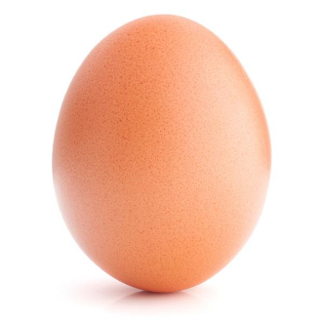 | 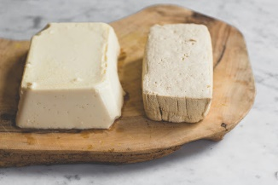 | 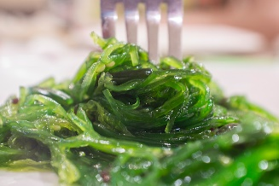 | 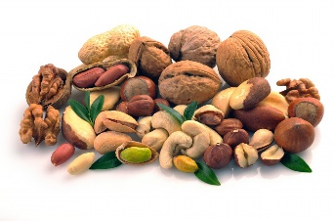

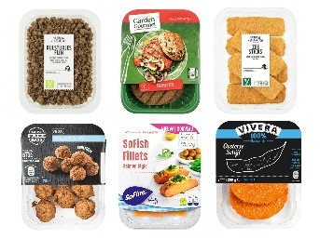 | 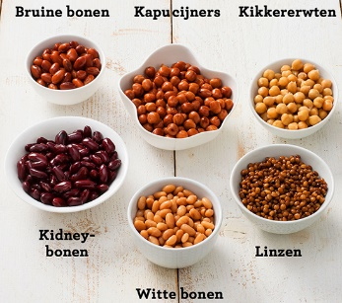 | 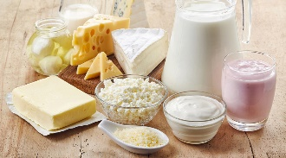

- Verbindt de vleesvervangers met de juiste stoffen. Trek vanuit de vleesvervanger een lijn naar de stoffen die er in zitten.
Eiwitten
Aminozuren
Vetten
Mineralen
Ijzer
Vitamine B12
Ei
Zuivel
Tofu
Peulvruchten
Noten en zaden
Kant – en - klare vleesvervangers

Eiwitten
Aminozuren
Vetten
Mineralen
Ijzer
Vitamine B12

Maar hoe maken ze nu vleesvervangers? Het lijken wel echte hamburgers, chickennuggets,…
Scan de QR-code met je IPad of geef de link in met je laptop.
https://www.youtube.com/watch?v=6oT81BBkQjc

Bekijk het filmpje en los daarna de vragen op.
- Uit welke planten kan je allemaal eiwitten halen? Markeer degene die ze hier het vaakst gebruiken.
- …………………………………………………………………………
- ………………………………………………………………………..
- ………………………………………………………………………….
- ………………………………………………………………………..
- Hoe worden vleesvervangers gemaakt? Neem nu bijvoorbeeld de nuggets. Plaats de stappen in de juiste volgorde. Nummer 1 gebeurt als eerste en nummer 7 als laatste.
Ze worden verder gegaard in een oven en daarna onmiddellijk afgekoeld in een vriestunnel.
Tarwevlokken met water mengen zodat het een vleesachtig mengsel wordt.
Ze worden lichtjes gefrituurd in hete olie.
Ze gaan door een douche van water, bloem en tarwe en worden daarna gepaneerd.
Het mengsel wordt op smaak gebracht met verschillende kruiden.
Als laatste worden ze nog verpakt.
Het wordt tot een pasta gemengd.

Neem nu de memory erbij. Speel deze met je groepje.

Hoek 3: Proeven maar!

Als eerste gaan we tofu proeven. Hiervoor moeten we deze eerst klaarmaken. Volg het instructiefilmpje en bereidt de tofu samen met je groepje. De serveertip met het brood passen wij niet toe. Wij proeven enkel tofu. Scan de link met je IPad of geef de link in op je laptop.
https://www.youtube.com/watch?v=RFJk6xTeKw0

Na het proeven van de tofu, beantwoord je de volgende vragen.

- Zou je tofu nog een keer willen eten in plaats van vlees? Waarom wel/niet?
…………………………………………………………………………………………………………………………………………………………………………………………………………………………………………………………………………………………………………………………………………
Geef tofu een score: …………………../10

Proef nu van de sprinkhanen. Na het proeven, beantwoord je de volgende vragen.

- Zou je insecten nog een keer willen eten in plaats van vlees? Waarom wel/niet?
…………………………………………………………………………………………………………………………………………………………………………………………………………………………………………………………………………………………………………………………………………
- Hoe smaakte de sprinkhaan?
…………………………………………………………………………………………………………………………………………………………………………………………………………………………………………………………………………………………………………………………………………
Geef de sprinkhanen een score:………………../10

Proef nu van de zeekraal. Na het proeven, beantwoord je de volgende vragen.

- Zou je zeekraal nog een keer willen eten in plaats van vlees? Waarom wel/niet?
…………………………………………………………………………………………………………………………………………………………………………………………………………………………………………………………………………………………………………………………………………
- Hoe smaakte de zeekraal?
…………………………………………………………………………………………………………………………………………………………………………………………………………………………………………………………………………………………………………………………………………
Geef de zeekraal een score:………………../10

Neem nu de junglespeed erbij. Speel deze met je groepje.

smakelijke spreekwoorden

Geef volgende link in op de laptop of scan deze QR-code met je IPad.

Vul het ontbrekende woord in van de lekkere spreekwoorden.
https://learningapps.org/watch?v=pn94srepa20

Welke spreekwoorden heb je gevonden? Schrijf ze hieronder op. Speel daarna de memory. Ben je klaar? Verbeteren je memory met de verbetersleutel. Verbindt daarna je opgeschreven spreekwoorden met de juiste betekenis.
Hij heeft er geen verstand van.
Je bent lief, beeldig, schattig,…
Ik heb heel veel honger.
Er is iets mis, er is ruzie.
Iemand krijgt zijn verdiende loon.
Aan een lage prijs verkopen.
Kinderen lijken qua karakter vaak sterk op de ouders.
Dingen bespreken die moeilijk zijn of een harde karwei doen.
Hij heeft geluk of goed terecht komen.
Zeer voorzichtig handelen.

- …………………………………………………………………………..
- …………………………………………………………………………..
- …………………………………………………………………………..
- …………………………………………………………………………..
- …………………………………………………………………………..
- …………………………………………………………………………..
- …………………………………………………………………………..
- …………………………………………………………………………..
- …………………………………………………………………………..
- …………………………………………………………………………..

3 - gangen menu
We maakten een heerlijk kunstwerk! We toverden verschillende voedingsmiddelen om in fantastische kunstwerken. Plak hieronder een foto van je werkje.
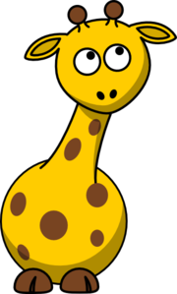
Wauw! Wat een prachtig kunstwerk! Echt om op te eten… hihi…

kook je eigen lied

Samen maakten we een lied met materialen uit de keuken. We schetsten er ook een grafische partituur bij zodat heel de klas kon meespelen! Plak hieronder een foto van je grafische partituur.
Wat een mooi lied! Ik krijg er honger van… Dat is vreemd?

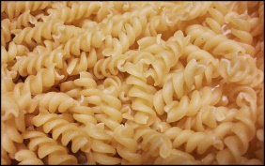
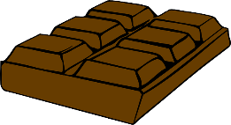
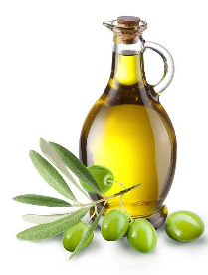
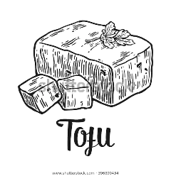
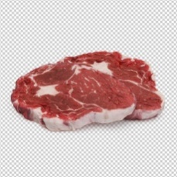
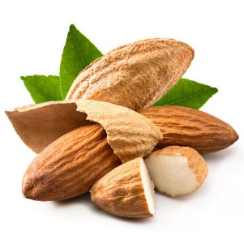
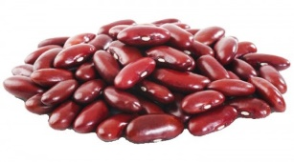
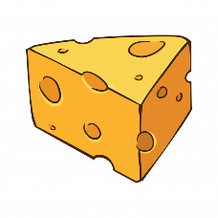
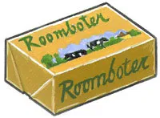
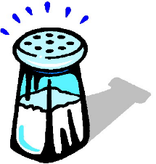
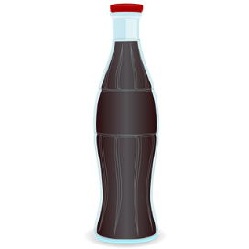
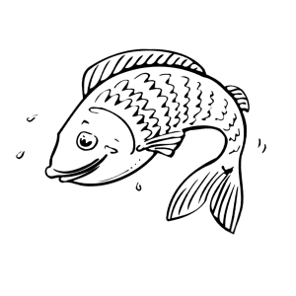
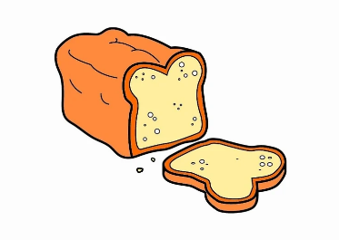
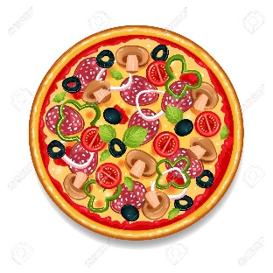
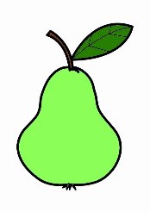
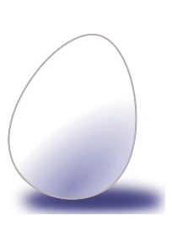
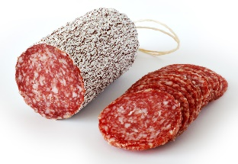
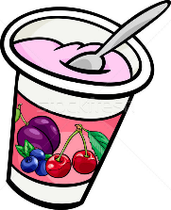
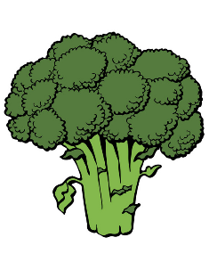
knipblad les gezond en lekker

Bijlagen bij de lessen

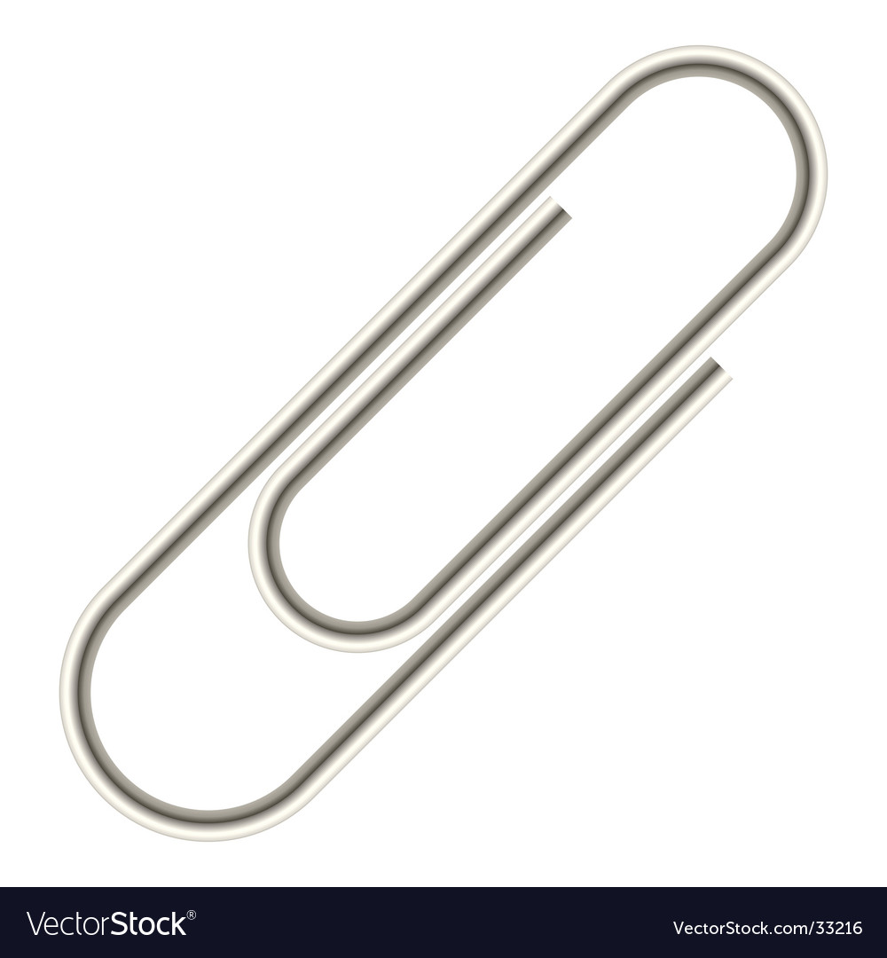

Les 2: vervelend vlees

- Tekst (die je nog in stukken moet knippen)
- Weetjes + opdracht
- Gebeurtenissenkaartjes
- Pijl

We starten met een ernstig weetje. Wetenschappers hebben kunnen bevestigen dat het maken van vlees en dierlijke producten een enorm schadelijk effect heeft op ons klimaat.
Nu denk je waarschijnlijk: ‘Wat bedoelen ze dan met dierlijke producten?’. Wel, dierlijke producten zijn voedingsmiddelen die afkomstig zijn van een dier. Denk maar aan gewoon vlees maar ook dierlijke vetten en oliën, zuivelproducten, eieren,…
Maar… hoe komt het nu dat het maken van vlees en die andere dierlijke producten zo schadelijk is? Dat gaan we uitzoeken! Er zijn namelijk heel veel verschillende redenen.
Reden nummer 1: ‘Veel veld voor vlees, weinig veld voor groenten.’
Meer dan de helft van alle velden ter wereld worden gebruikt zodat wij vlees kunnen eten. Hoezo? Wel volg even mee… Om vlees op je bord te hebben, moet je dieren kweken, koeien, varkens, kippen,… Die dieren moeten natuurlijk eten om dik en sappig te worden. En dik worden doen ze vooral door maïs en soja te eten. Maïs wordt hier in België geteeld. Soja groeit vooral in Brazilië. Maar waar het ook geteeld wordt, het wordt geteeld op landbouwgrond. Op landbouwgrond die men voor veevoeder gebruikt, kun je geen groenten telen. Daarom kunnen we zeggen dat hoe meer vlees we eten, hoe minder groenten we kunnen telen.
Reden nummer 2: ‘We eten het regenwoud op.’
Zuid – Amerika heeft miljoenen hectaren regenwoud gekapt voor de teelt van soja of om hun dieren te laten grazen. Is dat veel? Dat is ENORM veel. 1 Hectare staat ongeveer gelijk aan 2 voetbalvelden. Kan je je al voorstellen dat er regenwoud ter grote van ongeveer 2 miljoen voetbalvelden verdween…
Reden nummer 3: ‘De biefstuk en zijn CO² - uitstoot.’
Bij de spijsvertering van koeien en andere herkauwers ontstaat methaan. Dit is een enorm krachtig broeikasgas dat erg schadelijk is voor het klimaat. Ook het bemesten van de velden waar soja en maïs op groeit zorgt voor schadelijke stoffen in de lucht.
Reden nummer 4: ‘Transport van het vlees.’
Om het vlees op ons bord te krijgen, moet het ook vaak getransporteerd worden. Dit gebeurd via vrachtwagens, schepen,… Deze stoten natuurlijk ook verschillende schadelijke broeikasgassen uit. En omdat de mensen meer en meer vlees eten, moet er ook meer en meer getransporteerd worden.
Zo zie je maar… een beetje minder vlees eten kan geen kwaad. Het is zelf beter voor het klimaat.

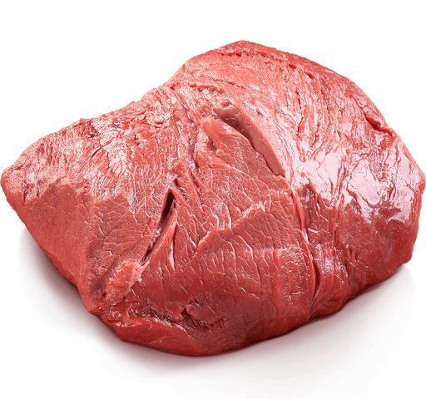  Ontbossing  Wist je dat er in Brazilië elke minuut 6 grote voetbalvelden bos worden omgehakt voor het hout van de bomen? of verbrand om landbouwgrond voor veevoer vrij te maken? | 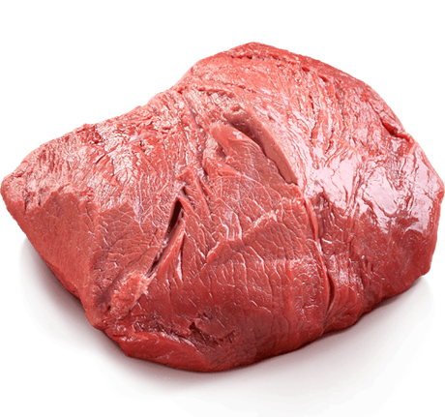  Aantal dieren voor voedsel  Wist je dat een gemiddelde Belg in zijn hele leven 5 koeien eet, 7 schapen, 42 varkens, 891 kippen en 789 vissen?!
Transport vlees  Wist je dat drie uur met de wagen rijden en ondertussen thuis het licht laten branden, minder bijdraagt tot de opwarming van de aarde dan 1 kg rundvlees eten? | Oppervlakte aan veevoer  Wist je dat 70% van alle landbouwgrond ter wereld gebruikt wordt om veevoer op te telen? Veevoer is vooral graan en soja.

Jullie opdracht:
Jullie hebben het gehoord… vlees eten heeft gevolgen voor alle mensen in de wereld, ook voor ons! Probeer hierover meer te weten te komen. Jullie zijn al op het goede spoor.

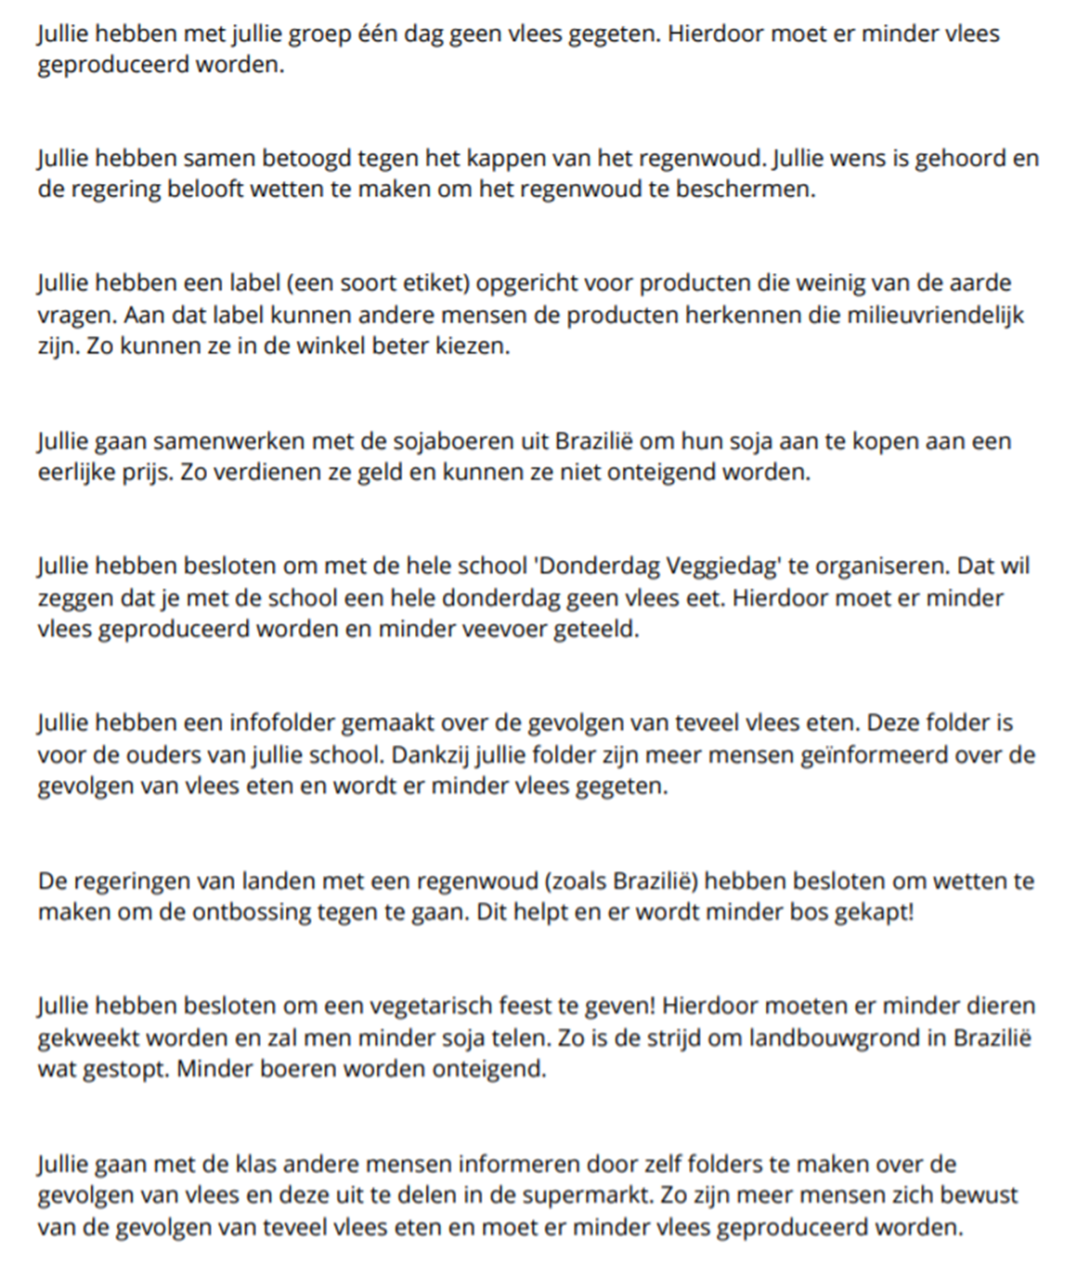

Stijging opwarming Aarde

les 3: eten van de toekomst

- Insectenkwartet
- Memory vegetariër
- Jungle speed eten van de toekomst

SPRINKHAAN  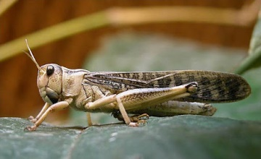  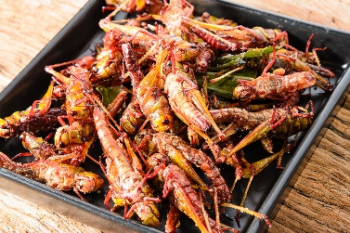  - Ijzer  - Eiwitten  - Vetten  - Vitamines |  | SPRINKHAAN  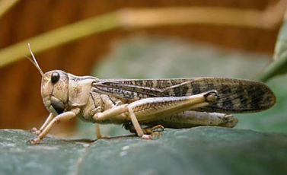  - Ijzer  - Eiwitten  - Vetten  - Vitaminen
SPRINKHAAN  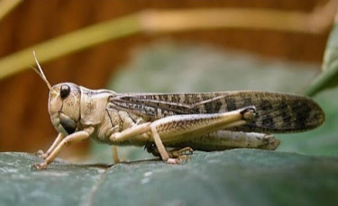  - Ijzer  - Eiwitten  - Vetten  - Vitaminen |  | SPRINKHAAN  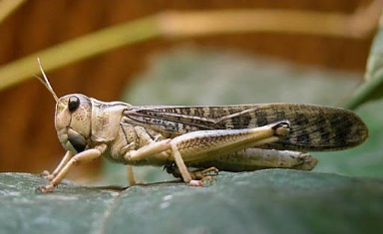  - Ijzer  - Eiwitten  - Vetten  - Vitaminen
MEELWORM  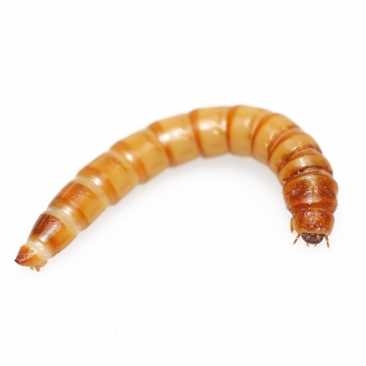  - Ijzer  - Eiwitten  - Vetten  - Vitamines |  | 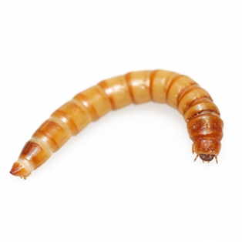  MEELWORM  - Ijzer  - Eiwitten  - Vetten  - Vitamines
MEELWORM  - Ijzer  - Eiwitten  - Vetten  - Vitamines |  | MEELWORM  - Ijzer  - Eiwitten  - Vetten  - Vitaminen
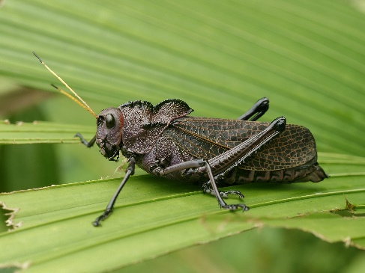  KREKEL  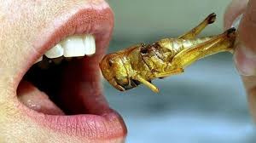  - Ijzer  - Eiwitten  - Vetten  - Vitamines |  | 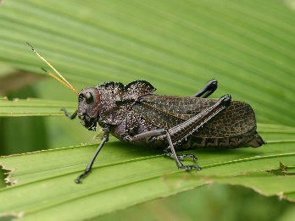  KREKEL  - Ijzer  - Eiwitten  - Vetten  - Vitaminen
KREKEL  - Ijzer  - Eiwitten  - Vetten  - Vitaminen |  | KREKEL  - Ijzer  - Eiwitten  - Vetten  - Vitaminen
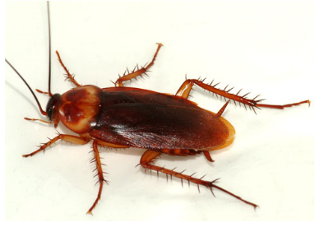  KAKKERLA K  - Ijzer  - Eiwitten  - Vetten  - Vitamines |  | 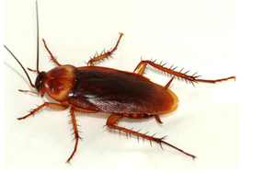  KAKKERLAK  - Ijzer  - Eiwitten  - Vetten  - Vitaminen
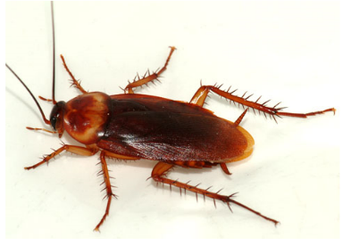  KAKKERLAK  - Ijzer  - Eiwitten  - Vetten  - Vitaminen |  | KAKKERLAK  - Ijzer  - Eiwitten  - Vetten  - Vitaminen
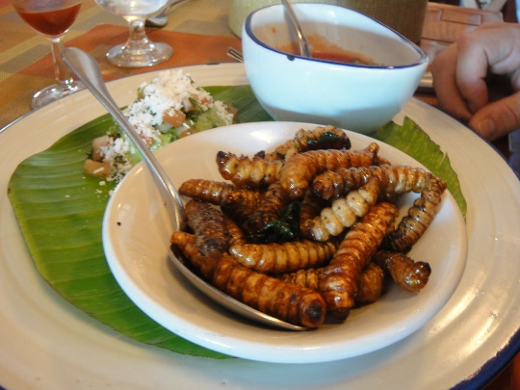  AGAVE WORM  - Ijzer  - Eiwitten  - Vetten  - Vitamines |  | AGAVE WORM  - Ijzer  - Eiwitten  - Vetten  - Vitaminen
AGAVE WORM  - Ijzer  - Eiwitten  - Vetten  - Vitaminen |  | AGAVE WORM  - Ijzer  - Eiwitten  - Vetten  - Vitaminen
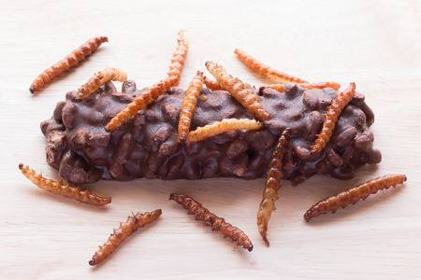  BAMBOE WORM  - Ijzer  - Eiwitten  - Vetten  - Vitamines |  | BAMBOE WORM  - Ijzer  - Eiwitten  - Vetten  - Vitamines
BAMBOE WORM  - Ijzer  - Eiwitten  - Vetten  - Vitamines |  | BAMBOE WORM  - Ijzer  - Eiwitten  - Vetten  - Vitamines
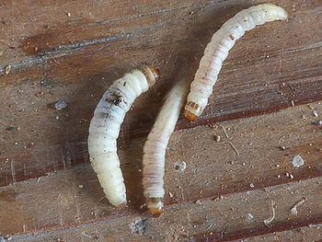  WASMOTRUPS  - Ijzer  - Eiwitten  - Vetten  - Vitamines |  | WASMOTRUPS  - Ijzer  - Eiwitten  - Vetten  - Vitaminen
WASMOTRUPS  - Ijzer  - Eiwitten  - Vetten  - Vitaminen |  | WASMOTRUPS  - Ijzer  - Eiwitten  - Vetten  - Vitaminen
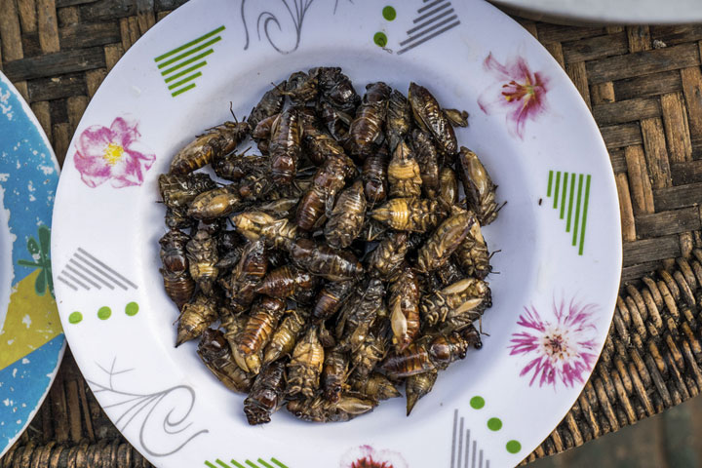  C IDADEN  - Ijzer  - Eiwitten  - Vetten  - Vitamines |  | CIDADEN  - Ijzer  - Eiwitten  - Vetten  - Vitaminen
CIDADEN  - Ijzer  - Eiwitten  - Vetten  - Vitaminen |  | CIDADEN  - Ijzer  - Eiwitten  - Vetten  - Vitaminen
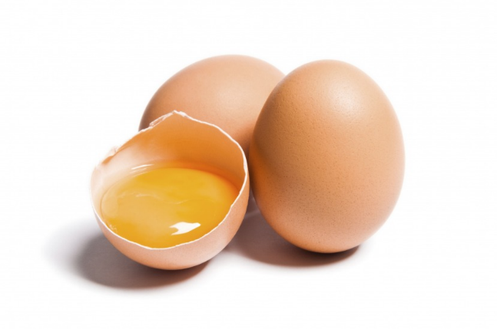 | EI
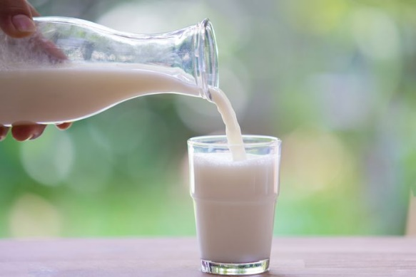 | MELK
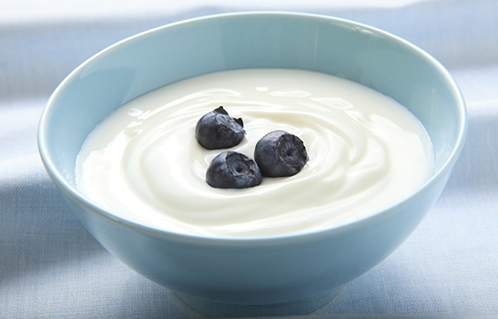 | YOGHURT
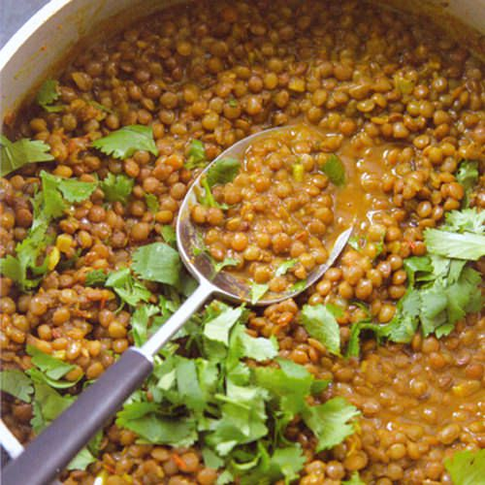 | LINZEN
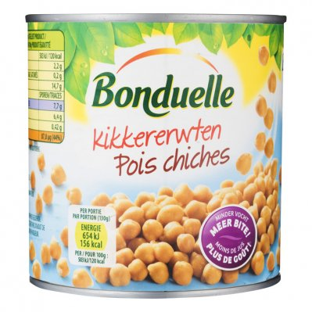 | KIKKERERWTEN
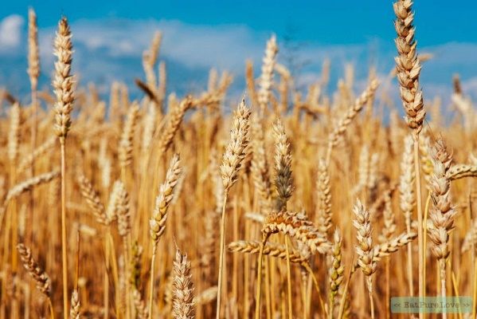 | TARWE
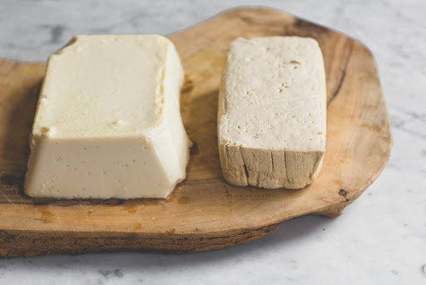 | TOFU
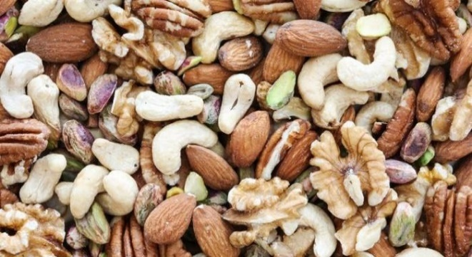 | NOTEN
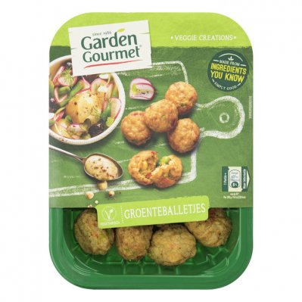 | GROENTEBALLETJES
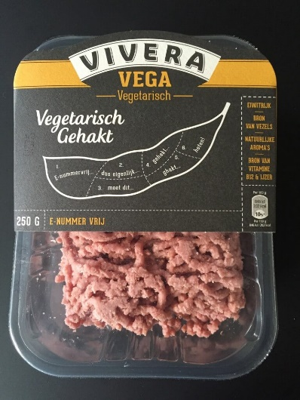 | VEGETARISCH GEHAKT
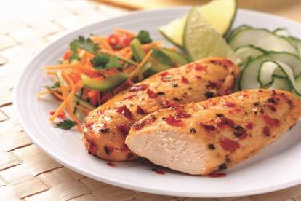 | QUORN
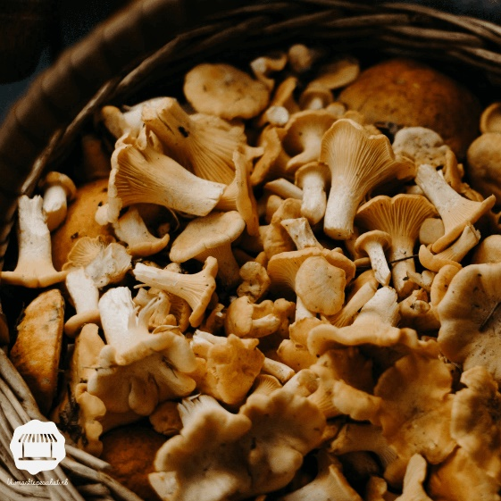 | PADDENSTOELEN
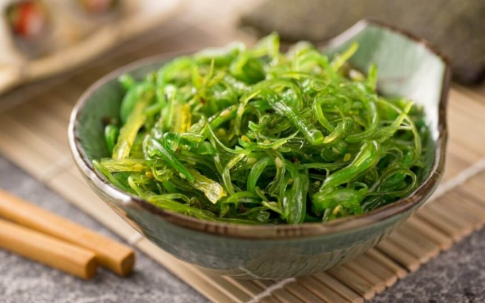 | ZEEWIER
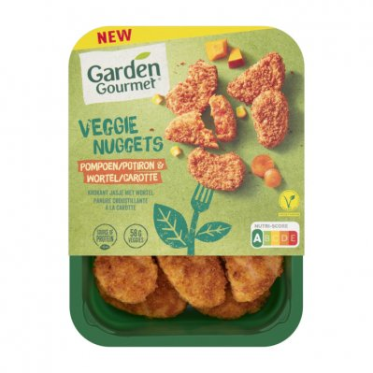 | VEGGIE NUGGETS
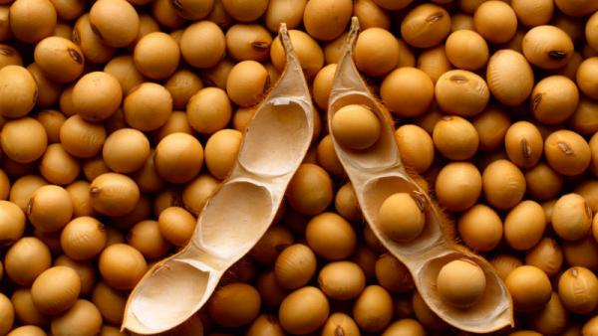 | SOJA

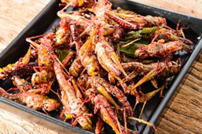
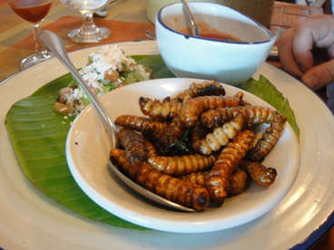

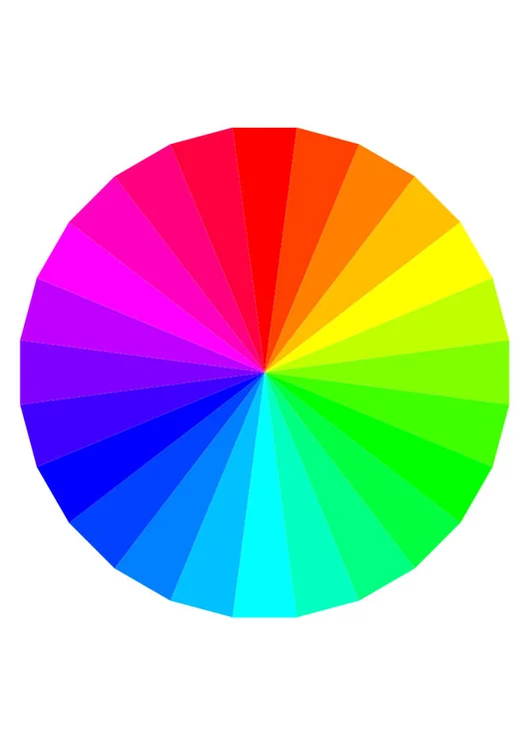

les 4: smakelijke spreekwoorden
- Memory spreekwoorden

Hij heeft er geen kaas van gegeten. | Hij heeft er geen verstand van.
Je bent om op te eten. | Je bent lief, beeldig, schattig,…
Ik heb honger als een paard. | Ik heb reuzeveel honger.
Er zit een haar in de boter | Er is iets mis, er is ruzie.
Boontje komt om zijn loontje. | Iemand krijgt zijn verdiende loon.
Voor een appel en een ei verkopen. | Aan een lage prijs verkopen.
De appel valt niet ver van de boom | Kinderen lijken qua karakter vaak sterk op de ouders.
Een harde noot kraken. | Dingen bespreken die moeilijk zijn of een harde karwei doen.
Hij is met zijn gat in de boter gevallen. | Hij heeft geluk of goed terecht komen.
Op eieren lopen. | Zeer voorzichtig handelen.

les 5: 3 - gangen menu

- Powerpoint
- Blad met QR-codes voor de stappenplannen

Scan de code voor:

Stappenplan lijntekening

Stappenplan ruimtefiguren

Stappenplan pointillisme

LES 6: kook je eigen lied
- Voorbeeld grafische partituur

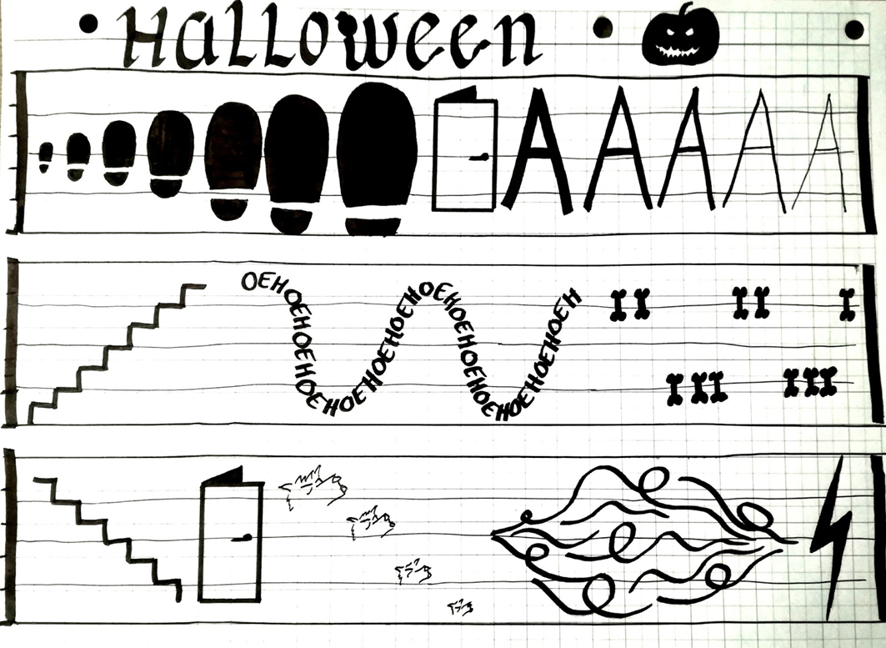

Extra’s

taalondersteuning
- De leerlingen werken tijdens een heleboel lessen in groepjes. Je kan de leerlingen in heterogene groepjes laten werken. Op deze manier kunnen de taalsterke leerlingen de andere leerlingen helpen indien nodig.
- Tijdens de lessen W.O. hebben de leerlingen meestal een laptop of IPad ter beschikking. Wanneer de leerlingen niet goed weten wat een bepaald woord betekend, kunnen ze dit altijd opzoeken met hun IPad of laptop.
- Tijdens de les taal hebben de leerlingen ook een laptop of IPad ter beschikking. Ze kunnen deze ook gebruiken om eventuele spreekwoorden op te zoeken. Je kan per groepje ook een woordenboek geven. In een woordenboek staan spreekwoorden ook uitgelegd.
- Voor de tweede les W.O. moeten de leerlingen een tekst terug in de juiste volgorde leggen. Leerlingen die echt moeite hebben met taal en lezen kan je de tekst op voorhand al mee naar huis geven. Laat hen de tekst thuis al een keer doornemen. Zo is het voor hen makkelijker om de tekst terug in de juiste volgorde te leggen.
- Je kan een kaartje maken met hierop moeilijke woordenschat van het thema. Je kan deze kaartje uitdelen aan de leerlingen die het moeilijk hebben. Zij kunnen tijdens de lessen deze kaartjes gebruiken. Wanneer ze woorden moeten gebruiken of noteren en ze weten niet goed hoe je deze woorden schrijft, kunnen ze het woord opzoeken op hun kaartje. Staat het woord er niet op? Dan kunnen ze nog altijd de laptop of IPad raadplegen. Op de volgende pagina vind je een voorbeeld van zo’n kaartje terug. Het past bij dit thema. Je kan natuurlijk ook zelf één maken. Je kunt eventuele moeilijkheden aanduiden in het woord.

aardappelen | oliën | alternatieven | wortel – en knolgewassen | eicel
veeteelt | brazilië | ontbossing | aminozuren | tofu
soja | eieren | kant – en – klare vleesvervangers | vruchtbeginsel

uitdaging
Voor de leerlingen die deze leerstof snel verwerken en graag wat uitdaging willen, voorzie ik enkele werkbladen. Deze werkbladen bieden oefeningen aan die bij de leerstof aansluiten maar nog meer informatie bieden dan de werkbundel. De leerlingen kunnen hiermee aan de slag wanneer ze een keer sneller klaar zijn of wanneer ze tussendoor wat extra tijd hebben.

van bloem tot vrucht uitbreiding

Scan de code met je IPad of geef de link in op je laptop. Vul daarna de vragen in aan de hand van het filmpje.
https://www.youtube.com/watch?v=RlryP8njVns
Vul de tekst verder aan.
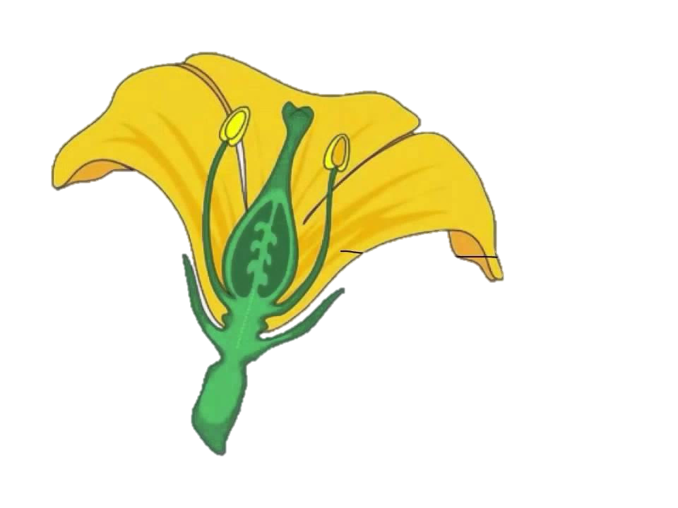
De …………………………………………. zijn groen en beschermen de bloem als ze nog in de knop zit. De stamper is het ………………………………………… deel van een bloem. Helemaal onderaan de stamper zit het ……………………………………………………. . In het vruchtbeginsel zitten één of meerdere ……………………………………………… met eicellen. De meeldraad is het …………………………………….. gedeelte van de bloem. Het bovenste deel van de meeldraad heet de ……………………………………….. Deze helmknoppen produceren het ……………………………………………………… . Bestuiving van bloemen gebeurd via de …………………. of via ………………………………….. Als het stuifmeel op de stamper komt, groeit er een …………………………………………… Deze groeit naar de ………………………….. van het vruchtbeginsel. De eicel en de ……………………………………. van het stuifmeel smelten samen. Dit noemen we de ……………………………………. Wanneer het bevrucht is, gaan de bloembladen …………………………………………. Het ………………………………………….. zwelt op en er vormt een vrucht.
De meeldraad bestaat uit 2 delen:
7
- …………………………………………………
2
- …………………………………………………
4
De stamper bestaat uit 3 delen:
9
8
5
- …………………………………………………
3
- …………………………………………………
6
- ………………………………………………..
De vrucht zelf bestaat uit 3 lagen:
- ………………………………………………….
1
- ………………………………………………….
- ………………………………………………….

Benoem de verschillende delen.
1. | 2. | 3. | 4. | 5.
6. | 7. | 8. | 9.
plant je eigen plantje
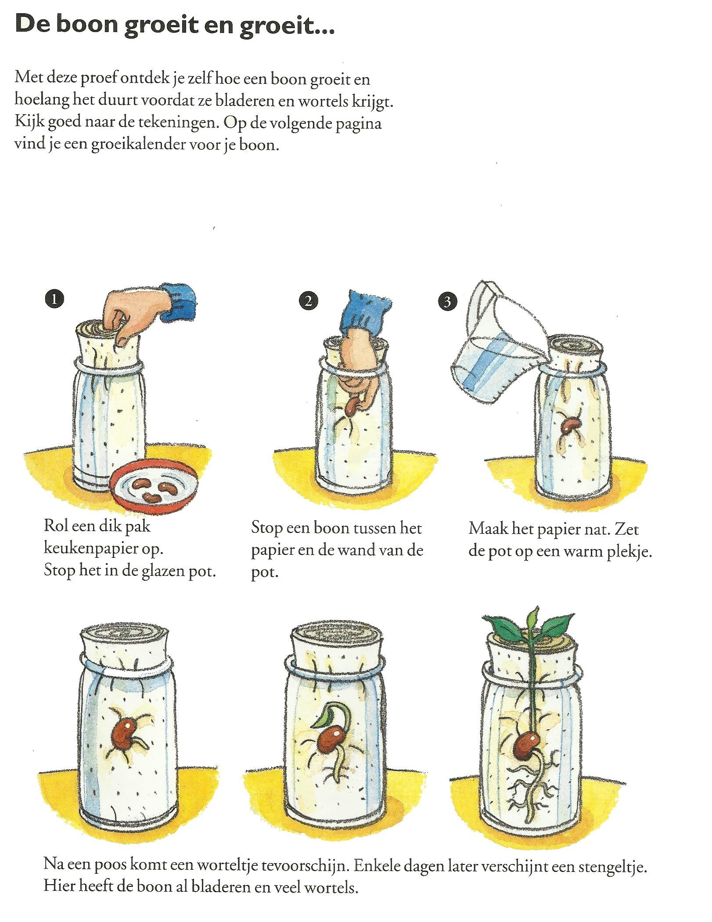

uitbreiding spreekwoorden

De spreekwoorden zijn nog niet volledig. Welk woord ontbreekt er? Vul het kruiswoordraadsel in. Weet je niet goed welk woord er ontbreekt? Raadpleeg een woordenboek!

Horizontaal
- 3. Neem het met een korreltje ...... .
- 6. Zijn .... zijn groter dan zijn maag.
- 8. Een .... tegen de dorst.
- 10. De liefde van de man gaat door de .... .
- 11. Eten als een .... .
- 12. Verandering van .... doet eten.

Verticaal
- 1. Eten wat de .... schaft.
- 2. Het is daar de ..... inval.
- 4. ..... in het eten gooien.
- 5. Van twee ..... eten.
- 7. Gaan met die ..... .
- 9. Met lange .... eten.
- 12. De kat op het .... binden.

evaluatie
Om te kijken of de leerlingen de leerstof hebben begrepen en onthouden heb ik twee vormen van evaluatie voorzien. Ik heb een quiz gemaakt waar je naartoe kan surfen met onderstaande link of QR-code en ik heb ook een toets voorzien.

https://create.kahoot.it/share/quiz-thema-weten-wat-je-eet/b246ad9b-4ba0-4047-ac14-c713040abc60

toets W.O. Thema ‘weten wat je eet’
TOTAAL:……………../28
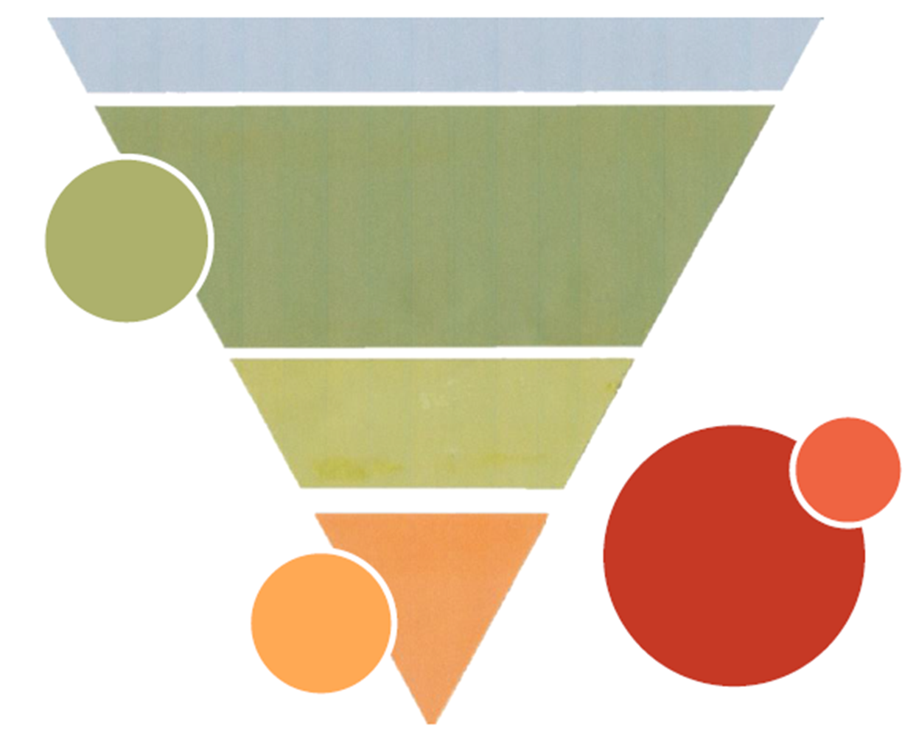
- Vul de voedingsdriehoek verder aan. Schrijf in elke laag één voorbeeld van een voedingsmiddel dat er thuishoort. ………../4
………….
………….
………….
………….
………….
………….
………….
………….

- Vul de ontbrekende woorden in. ……./6
Binnenin de tomaat zitten ……………………………………… . Wanneer een ……………………………… tomaat op de grond valt, spatten de zaadjes eruit. Deze belanden dan in de grond. Het plantje gaat in de grond ……………………………………… . Daarna groeit het omhoog naar het licht toe. Eerst komen er ……………………………………………….. aan, daarna gaat het steeds meer vertakken en wordt de plant steeds groter. Gedurende de ……………………………. rollen de blaadjes op. Daarna komt er een …………………………………………… aan. In de bloemknop zit een …………………………. en een ……………………………………… . Het onderste deel van de stamper is dikker en noemen we het ……………………………… . De meeldraden zitten naast de stamper en vormen …………………………….. . Wanneer dit op het kleverige stuk van de stamper terecht komt, vormt het een buis richting het vruchtbeginsel. Daar zoekt hij een ……………………………………. op. De eicel en de inhoud van het vruchtvlees smelten samen tot zaadjes. De bloem verwelkt en de vrucht begint te groeien. Een nieuwe ………………………. wordt gevormd.

- Vul de ontbrekende delen in. ……./3
………………………………………………………
……………………………………………
………………………………………………………

- Geef 3 redenen waarom het eten van vlees slecht is voor het klimaat. ……./3
- ………………………………………………………………………………………………………………………………………………………
- ………………………………………………………………………………………………………………………………………………………
- ………………………………………………………………………………………………………………………………………………………

- Wat kunnen we in de toekomst doen om minder of geen vlees te eten? Er zijn 2 opties. ……/2
- ……………………………………………………………………………………………………………………………………………………….
- ……………………………………………………………………………………………………………………………………………………….

- Zet een kruisje in de juiste kolom. ……/3
Uitspraak | Juist | Fout
Insecten bevatten ook verschillende mineralen, vitaminen, eiwitten,…. Daarom zijn ze even voedzaam als een biefstuk.
Insecten kweken neemt veel minder plaats in dan veeteelt. Ze worden niet geslacht maar in een koelkast gelegd zodat ze in een diepe slaap vallen.
Vegetariërs eten geen melk, eieren, vlees of vis.

- Vegetariërs en veganisten eten geen vlees. Herken jij de producten die vegetariërs/veganisten gebruiken om hun vlees te vervangen? Schrijf de juiste naam eronder. ……../3
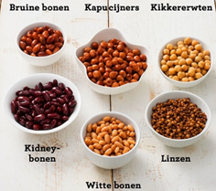 | 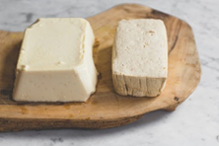 | 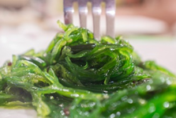

- Hoe worden vleesvervangers gemaakt? Neem nu bijvoorbeeld de nuggets. Plaats de stappen in de juiste volgorde. Nummer 1 gebeurt als eerste en nummer 7 als laatste. ……../3
Ze worden verder gegaard in een oven en daarna onmiddellijk afgekoeld in een vriestunnel.
Tarwevlokken met water mengen zodat het een vleesachtig mengsel wordt.
Ze worden lichtjes gefrituurd in hete olie.
Ze gaan door een douche van water, bloem en tarwe en worden daarna gepaneerd.
Het mengsel wordt op smaak gebracht met verschillende kruiden.
Als laatste worden ze nog verpakt.
Het wordt tot een pasta gemengd.

remediëring
Je kan de namen van je leerlingen per les noteren. Je kan erbij noteren welke doelen de leerlingen moesten behalen tijdens deze les. Achter de doelen kan je noteren welke leerlingen het gehaald hebben en welke leerlingen er nog moeite hebben met bepaalde leerstof. Je hebt dan een overzichtje en je kan dan bijsturen tijdens de volgende les of tijdens dode momenten. Je kan tijdens de lessen de leerlingen observeren om dit in te vullen of je kan dit invullen tijdens het verbeteren van de werkbundel.

GEZOND EN LEKKER!
Leerlingen | Doelen | Behaald | Nog moeilijkheden bij…

VERVELEND VLEES
Leerlingen | Doelen | Behaald | Nog moeilijkheden bij…

ETEN VAN DE TOEKOMST
Leerlingen | Doelen | Behaald | Nog moeilijkheden bij…

SMAKELIJKE SPREEKWOORDEN!
Leerlingen | Doelen | Behaald | Nog moeilijkheden bij…

3 – GANGEN MENU
Leerlingen | Doelen | Behaald | Nog moeilijkheden bij…

KOOK JE EIGEN LIED!
Leerlingen | Doelen | Behaald | Nog moeilijkheden bij…

